Діяльність учнівського самоврядування Роменського ВПУ
у 2017-2018 навчальному році

Стоп суїцид! Всесвітній день запобігання самогубствам
Часто у підліткову віці молодь стикається з безліччю проблем, які впливають на їх емоційний стан та психіку. Деякі підлітки просто замикаються у собі, не зумівши вистояти перед проблемою і, на їх думку, найліпший вихід – це самогубство. На жаль, це страшне слово стало в сучасному світі дуже вживаним, адже за даними Всесвітньої організації охорони здоров’я, загальна кількість смертей від суїциду зараз наближається до мільйона на рік.
З метою профілактики суїцидального ризику в учнівському середовищі, підвищення обізнаності учнів щодо надання підтримки та допомоги одноліткам, які опинилися у складній ситуації, створення безпечного та сприятливого середовища в навчальному закладі 11 вересня 2017 року в ДПТНЗ «Роменське ВПУ» працівниками психологічної служби спільно з лідерами учнівського самоврядування було проведено ряд акцій.
Зокрема, в Роменському ВПУ пройшла традиційна акція «Колекція теплих слів». Учні та викладачі записували на ватмані приємні слова та побажання, від яких на душі стає радісніше та веселіше, які можуть підтримати у скрутну хвилину, змусити посміхнутися.
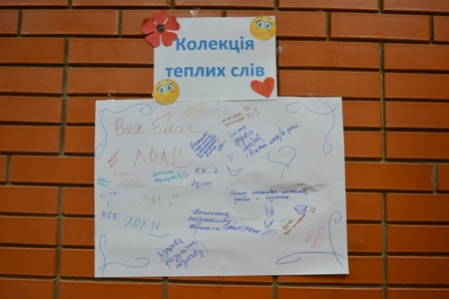
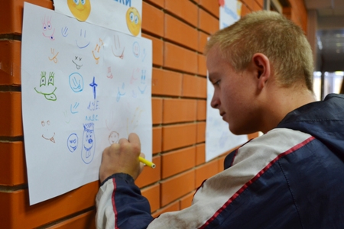
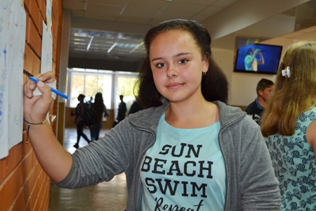
На фото: у ході акції "Колекція теплих слів"
Згуртувала всіх і акція «Місце для посмішки», під час якої учасники зображували на плакаті посмішку чи смайлик, що символізувало гарний та сонячний настрій, незважаючи на погоду чи проблеми в житті.
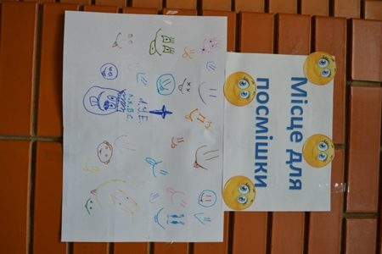
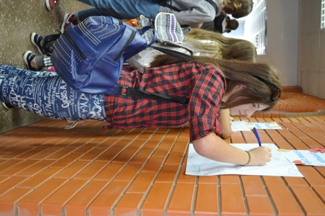
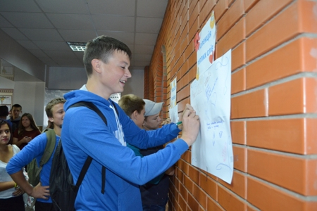
На фото: "Завжди май у своєму житті місце для посмішки" - так закликали члени Учнівської ради учасників акції
«Щаслива мить життя» - саме таку назву мала фотосесія, у ході якої фіксували радісну посмішку та щасливу мить життя усі бажаючі. По закінченню фотосесії всі знімки були передані для створення слайд-шоу членами учнівського самоврядування, що буде транслюватися на телеекрані в холі училища.
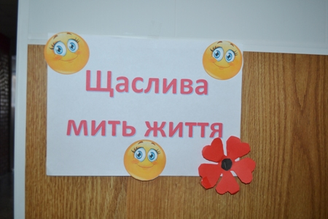
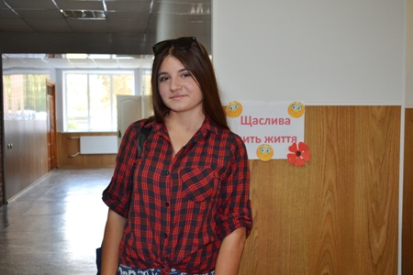
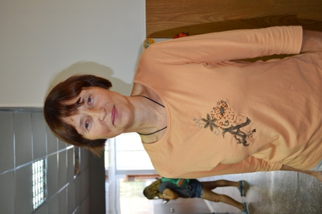
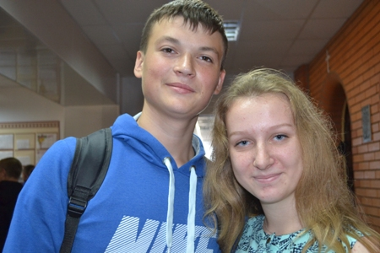
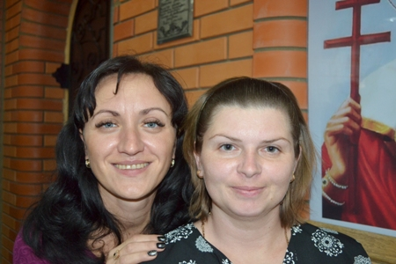
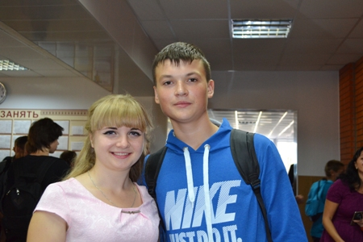
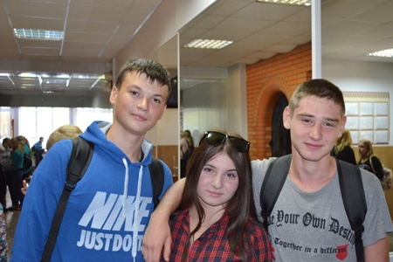
На фото: фотосесія "Щаслива мить життя"
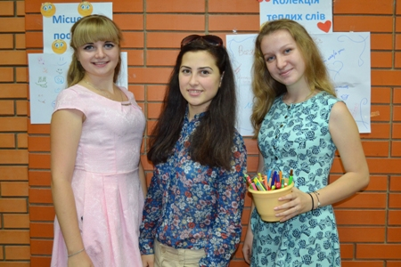
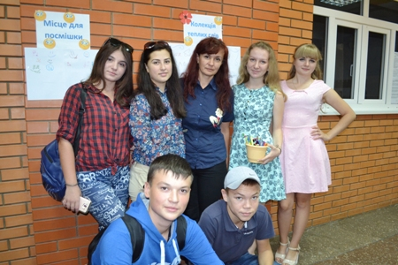
Фото на згадку. Члени Учнівської ради ДПТНЗ "Роменське ВПУ"

Вибори до Сумської обласної ради лідерів учнівського самоврядування!
Оголошено про проведення виборів Президента, віце-президентів в округах Сумської обласної ради лідерів учнівського самоврядування.
Запрошуємо до участі у виборах!
Підтримайте учня ІV курсу ДПТНЗ «Роменське ВПУ» Руслана Овчаренка, який навчається за спеціальністю «Будівництво та експлуатація будівель і споруд».
Проголосувати можна натиснувши «лайк» за посиланням:
https://www.facebook.com/1801346943528886/photos/pcb.1829715324025381/1829714224025491/?type=3&theater

Фото переможця повинно набрати максимальну кiлькiсть лайкiв!
Вибори триватимуть до 30.09.2017
Тож, не гайте часу! Проголосуйте вже сьогодні!
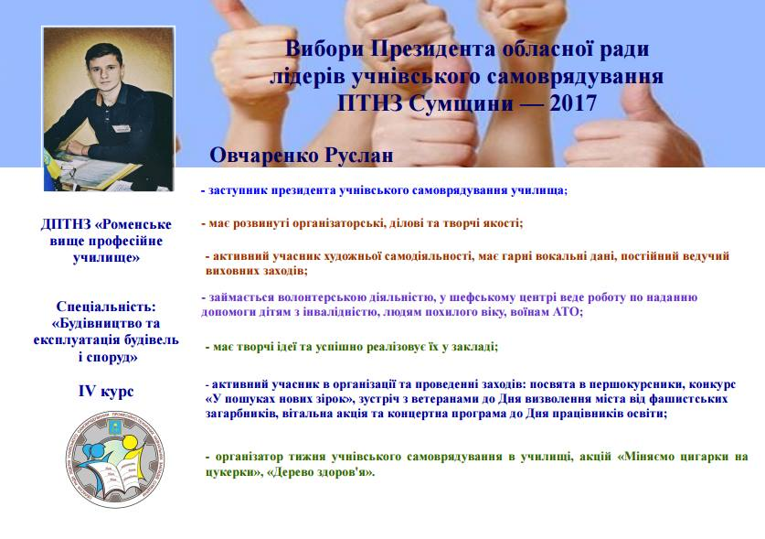

Овчаренко Руслана, учня Роменського ВПУ, обрано Президентом ОРЛУС ПТНЗ Сумщини

Вітаємо з обранням Президента обласної ради лідерів учнівського самоврядування професійно-технічних навчальних закладів Сумщини – учня ДПТНЗ «Роменське ВПУ» Овчаренка Руслана, який нині є заступником Президента учнівської ради Роменського ВПУ.
Руслана, який навчався на другому курсі за професією «Муляр, штукатур, лицювальник-плиточник», у 2016 році було обрано заступником Президента учнівського самоврядування ДПТНЗ «Роменське ВПУ». Зараз учень навчається на 4 курсі за спеціальністю «Будівництво та експлуатація будівель та споруд». За характером – щирий та відвертий. Руслан активний учасник художньої самодіяльності, має гарні вокальні дані, постійний ведучий виховних заходів. У 2016-2017 навчальному році Роменське ВПУ отримало гран-прі в обласному фестивалі художньої самодіяльності «Таланти профтехосвіти», де Овчаренко Руслан зайняв І місце у номінації «Декламатор». В обласному конкурсі «Учень року-2017» юнак здобув перемогу в номінації «Творча особистість». У Всеукраїнському конкурсі «Червона рута» неодноразово ставав лауреатом.
Протягом всього навчання в училищі Овчаренко Руслан активно працює в центрах учнівського самоврядування училища. Розробляє цікаві заходи в центрі молодіжного дозвілля. Постійно допомагає збирати волонтерську допомогу в АТО, неодноразово в шефському центрі проводив роботу по наданню допомоги дітям-інвалідам, пенсіонерам, воїнам АТО. Активно бере участь в організації та проведені різноманітних загальноучилищних заходів та акцій.
Невід’ємною складовою структури учнівського самоврядування є рада гуртожитку. Овчаренко Руслан є головою ради гуртожитку, користується авторитетом серед мешканців гуртожитку.
Бажаємо новому Президенту обласної ради лідерів учнівського самоврядування професійно-технічних навчальних закладів Сумщини невичерпної енергії, незмінних успіхів у всіх починаннях та задоволення від результатів своєї праці.
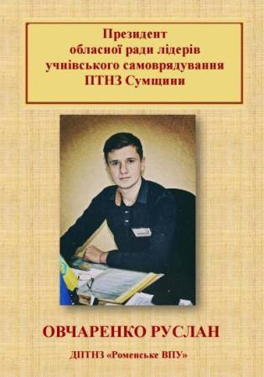
На фото: учень ДПТНЗ "Роменське ВПУ" Овчаренко Руслан

«Подаруй посмішку»
На сторінках міжнародного календаря є такий день - Всесвітній день посмішки, що відзначається щороку на початку жовтня. У цей день всіх людей закликають вкрай позитивно впливати на настрій оточуючих, зробити щось приємне своїм рідним і близьким, та й просто перехожим на вулиці, аби ті посміхнулися.
У 2017 році день посмішки припав на 6 жовтня. Тож, члени Учнівської ради ДПТНЗ «Роменське ВПУ» разом з психологічною службою навчального закладу провели цього дня акцію «Подаруй посмішку».
Всі бажаючі мали змогу написати щось приємне чи намалювати смайлик на плакаті, що знаходився на другому поверсі училища. Тільки мегаприємних та позитивних емоцій бажали учасники акції учнівському та педагогічному колективам Роменського ВПУ, й закликали частіше посміхатися, адже «От улыбки хмурый день светлей, от улыбки в небе радуга проснется, поделись улыбкою своей - и она к тебе не раз еще вернется».
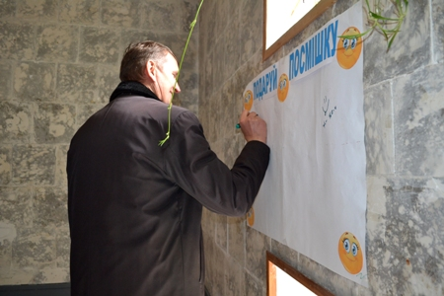
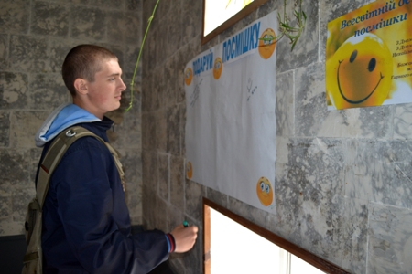
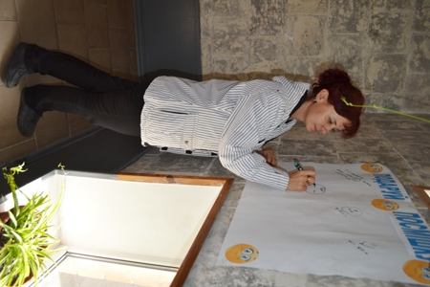
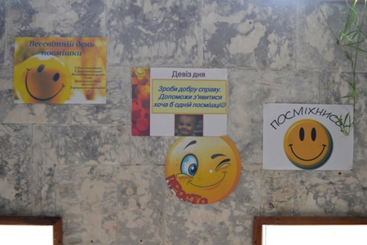
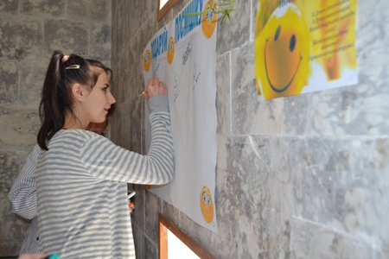
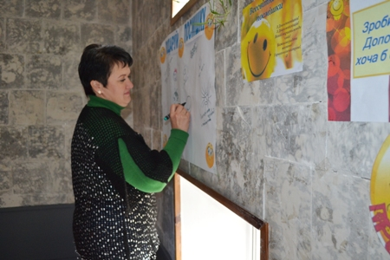
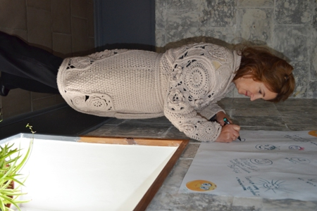
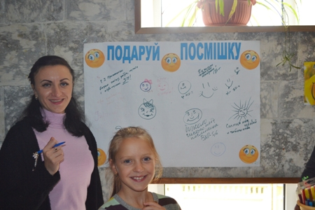
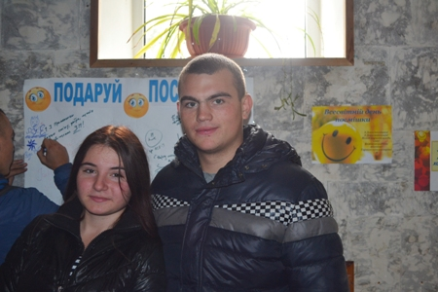
На фото: учнівський та педагогічний колективи Роменського ВПУ під час акції "Подаруй посмішку"

«Учнівське самоврядування – гідний партнер у демократичному управлінні навчальним закладом»
9 листопада 2017 року ДПТНЗ «Роменське ВПУ» щиро та привітно зустріло гостей – учасників збору Сумської обласної ради лідерів учнівського самоврядування ПТНЗ. Зустріч пройшла під девізом: «Учнівське самоврядування – гідний партнер у демократичному управлінні навчальним закладом». До училища завітали молоді, ініціативні, творчі, креативні та рішуче налаштовані на зміни в суспільстві учні професійно-технічних навчальних закладів Сумської області.
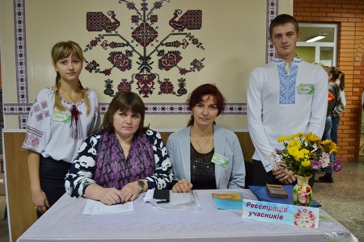
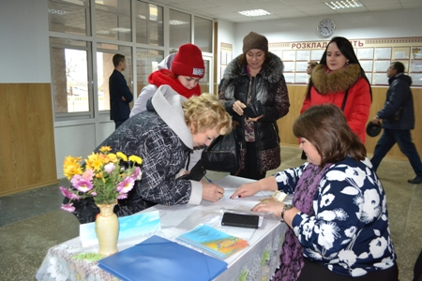
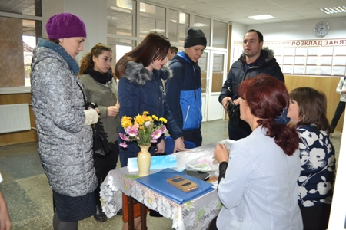
На фото: учнівський та педагогічний колективи навчального закладу радо зустріли гостей у стінах навчального закладу
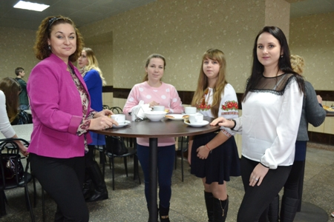
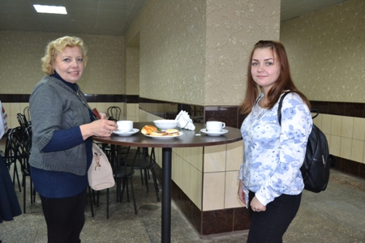
На фото: чашечка запашної кави підбадьорила учасників збору
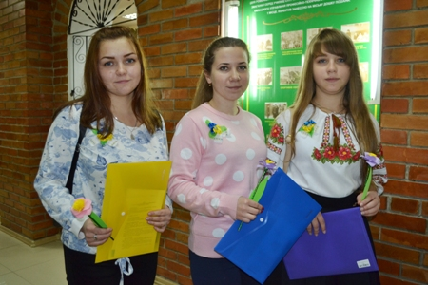
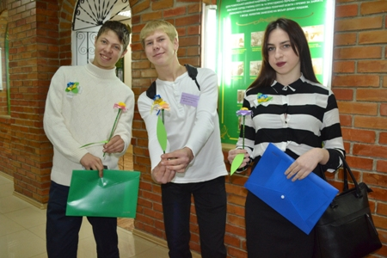
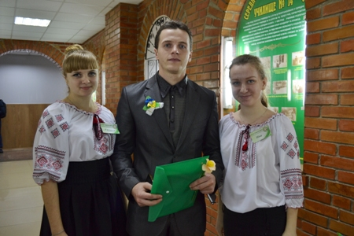
На фото: гостей привітали маленькими дарунками
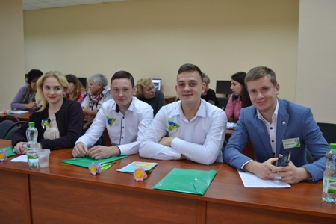
На фото: лідери учнівського самоврядування, які вже не вперше зустрічаються в Роменському ВПУ, були дуже раді бачити один одного
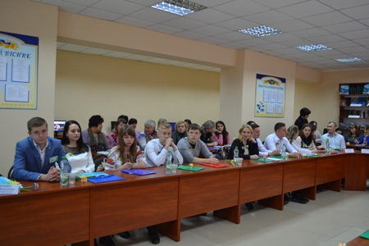
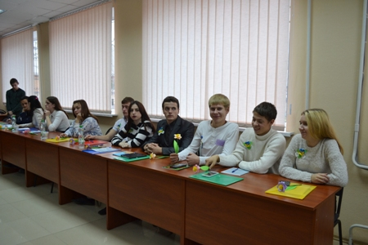
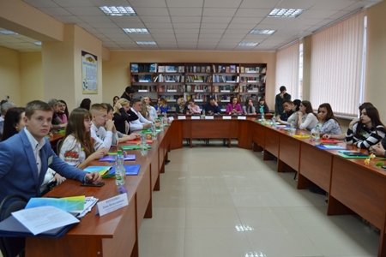
На фото: лідери учнівського самоврядування ПТНЗ Сумської області під час збору
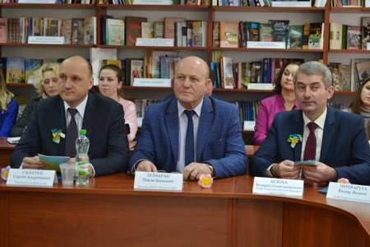
На фото: на захід завітали почесні гості - директор ДПТНЗ «Роменське ВПУ» Помаран П. І. разом з Роменським міським головою Салатуном С. А., головою Роменської районної державної адміністрації Білохою В. О.
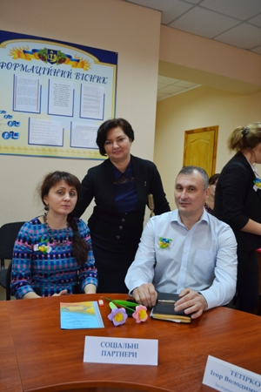
На фото: не оминули зібрання своєю увагою соціальні партнери Роменського ВПУ
На фото: про початок збору Сумської обласної ради лідерів учнівського самоврядування ПТНЗ оголосила координатор ради, методист НМЦ ПТО в Сумській області Кіхтенко І. В.
Відкрила збір Самойленко Н.Ю., директор Навчально-методичного центру ПТО у Сумській області, яка побажала лідерам плідної праці та звернула увагу на те, щоб молодь не боялася брати на себе відповідальність, а рішуче діяла та вирішувала проблеми суспільства.
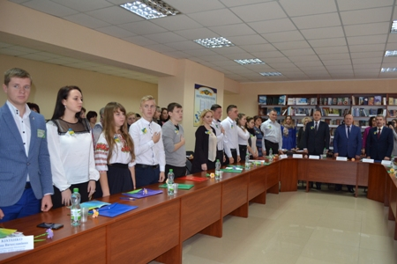
На фото: учасники збору під час виконання гімну України
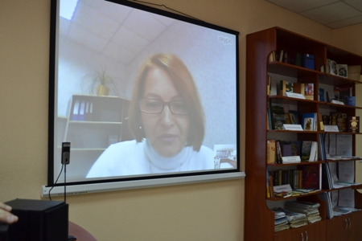
На фото: напутні слова від директора Навчально-методичного центру ПТО у Сумській області Самойленко Н.Ю.
Привітали учасників збору: директор ДПТНЗ «Роменське ВПУ» Помаран П. І., Роменський міський голова Салатун С. А., голова Роменської районної державної адміністрації Білоха В. О., соціальний партнер навчального закладу, директор торгівельно-ресторанного комплексу Бондаренко Е. М.
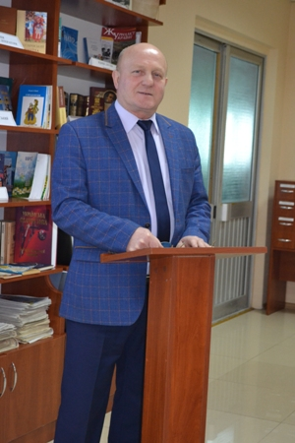
На фото: до гостей звернувся директор ДПТНЗ «Роменське ВПУ» Помаран П. І.
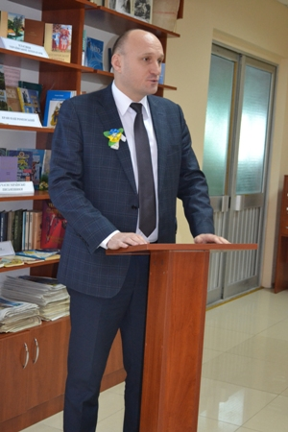
На фото: діяти та не зупинятися на досягнутому побажав учасникам зібрання Роменський міський голова Салатун С. А.
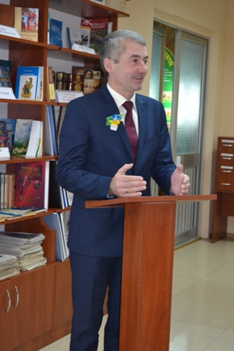
На фото: "За молоддю - майбутнє!", - зазначив голова Роменської районної державної адміністрації Білоха В. О.
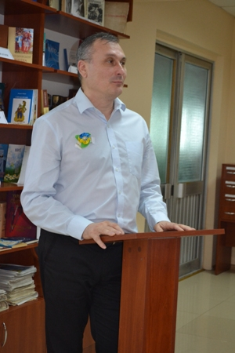
На фото: цілитися в небо та попадати в бажану ціль побажав молоді директор торгівельно-ресторанного комплексу Бондаренко Е. М.
Результати виборів керівного складу ОРЛУС ПТНЗ Сумщини оголосила присутнім методист НМЦ ПТО в Сумській області Кіхтенко І. В. За рішенням лідерів самоврядування, цьогоріч Президентом став учень ДПТНЗ «Роменське ВПУ» Руслан Овчаренко. Це велика честь для навчального закладу, адже минулого року Президентом також була учениця Роменського ВПУ Олександра Стрижевська, що є результатом тривалої клопіткої роботи, надзвичайного ентузіазму, палкого бажання та цілеспрямованості активістів училища, професіоналізму їх наставників.
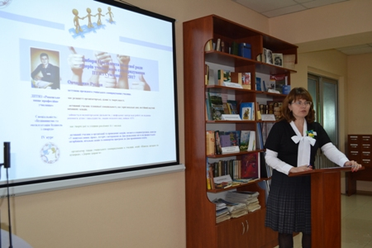
На фото: результати виборів керівного складу ОРЛУС ПТНЗ Сумщини оголосила присутнім методист НМЦ ПТО в Сумській області Кіхтенко І. В.
Новий Президент ОРЛУС ПТНЗ Сумщини Руслан Овчаренко урочисто та гордо проголосив присягу й отримав перехідний кубок Президента лідерів учнівського самоврядування.
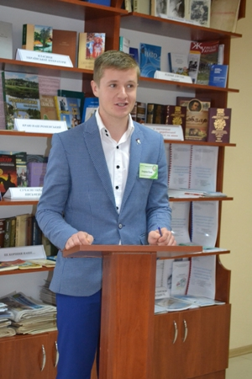
На фото: Руслан Овчаренко - Президент обласної ради лідерів учнівського самоврядування ПТНЗ Сумщини урочисто проголосив присягу
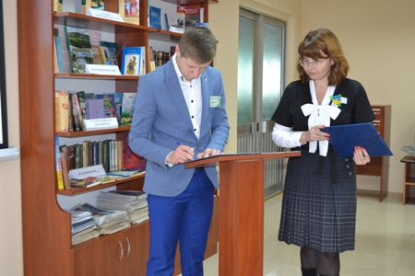
На фото: з новим Президентом було підписано відповідні договори
Згідно порядку денного, екс-Президент ОРЛУС ПТНЗ Олександра Стрижевська підвела підсумки діяльності ради у 2016-2017 році, та наголосила, що саме завдяки участі й нестримному бажанні діяти багатьох присутніх та їхніх однодумців було реалізовано безліч ідей, втілено в життя розроблені проекти, проведено різноманітні акції та заходи.
На фото: під час виступу екс-Президента ОРЛУС ПТНЗ Олександри Стрижевської
Присутні також обговорили план роботи на 2016-2017 навчальний рік та окреслили головні завдання, які стоять перед ним. Зокрема, планується продовжити випуск видання вісника лідерів учнівського самоврядування «Час молодих», проведення обласного краєзнавчого квесту учнівської молоді «Герої сучасності – серед нас», обласної благодійної акції «Патріотична хвиля», конкурсу фотоматеріалів з дослідження української сорочки «Слобожанський оберіг», упровадження проекту «Змінимо майбутнє на краще».
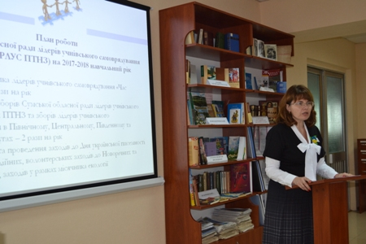
На фото: учасники зібрання обговорили план роботи на 2016-2017 навчальний рік
За участі членів гуртка з інформатики цікаво, повчально та в дружній атмосфері пройшла година спілкування «Соціальні мережі в житті сучасної молоді». Провела захід викладач інформатики Дівенко І. О. Вибір теми є досить актуальним, адже сьогодні дуже гостро постало питання залежності молоді від соціальних мереж і як показує практика велика кількість юнаків та дівчат зовсім перестала спілкуватися зі своїми друзями в живу. На жаль, їхні будні заполонило віртуальне життя. У ході заняття учні ознайомилися з поняттям залежності від соціальних мереж, представили власні відеоролики, де показали чи мають вони залежність від Інтернету та соціальних мереж, звернули увагу присутніх на позитивні та негативні сторони користування соціальними мережами в сучасному світі, розробили правила безпечного користування мережами. А практичний психолог навчального закладу Радчук Н. А. акцентувала увагу на питанні існування негативних груп-спілкування в соціальних мережах, які часто призводять до трагічних наслідків та поділилася з присутніми пам’ятками «Правила безпеки при роботі за комп’ютером» та «Поради для профілактики комп’ютерної залежності».
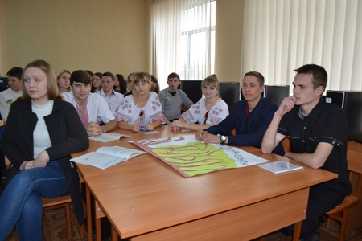
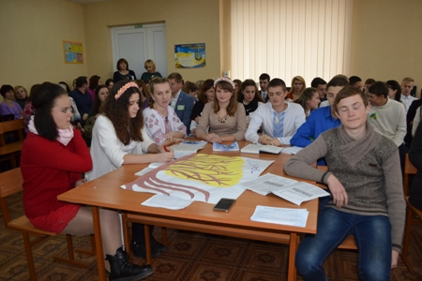
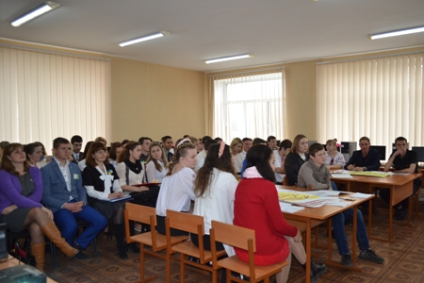
На фото: під час заняття гуртка з інформатики на тему «Соціальні мережі в житті сучасної молоді»
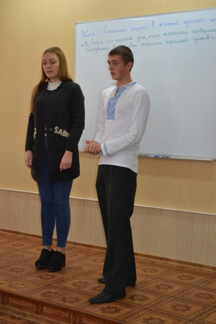
На фото: учні розповіли про свій звичний день та намагалися зрозуміти чи мають вони залежність від соціальних мереж, при цьому, продемонстрували гостям відеоролики, створені власноруч
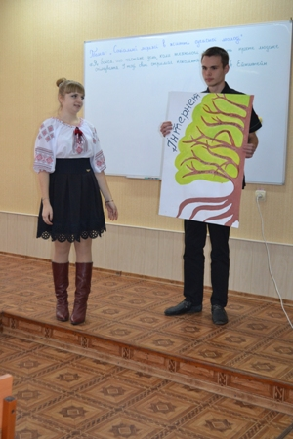
На фото: команда "Інтернет" представила всі позитивні сторони користування соціальними мережами
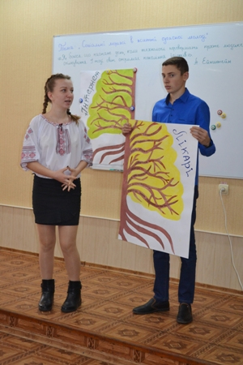
На фото: в свою чергу, команда "Лікарі" звернула увагу присутніх і на негатив, що несуть в собі соціальні мережі
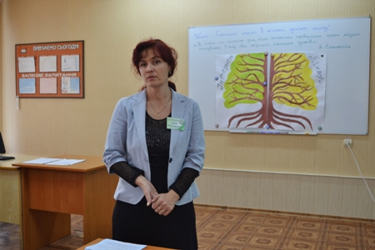
На фото: своїми дослідженнями щодо користування соціальними мережами та вплив їх на підсвідомість підлітків поділилася практичний психолог Роменського ВПУ Радчук Н. А.
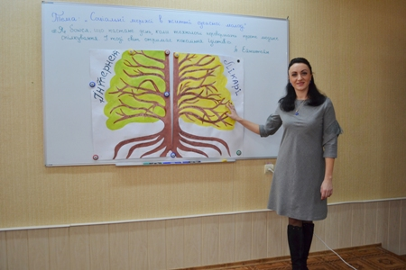
На фото: підсумки проведеного заняття підвела викладач інформатики ДПТНЗ «Роменське ВПУ» Дівенко І. О.
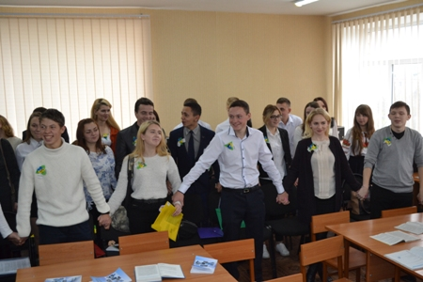
На фото: учасники збору поринули у світ релаксації та відпочинку
Розважили гостей, поринувши у світ гумору, учасники драматичного гуртка разом з керівником та викладачем української мови та літератури Полежай Н. А. під час розважальної програми «Як у нас на Україні», що була проведена у рамках Тижня української мови та літератури.
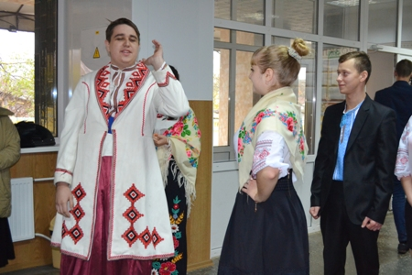
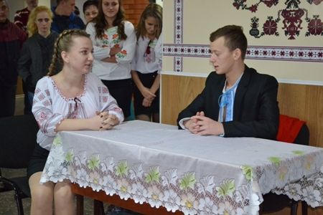
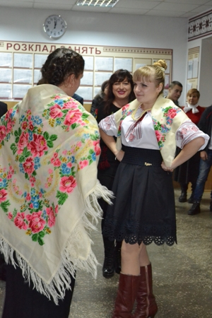
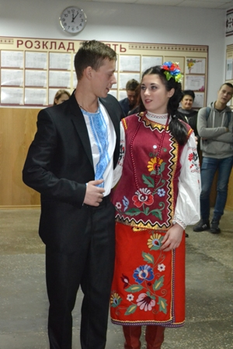
На фото: розважальна програма «Як у нас на Україні» від учасників драматичного гуртка ДПТНЗ "Роменське ВПУ"
Об’єдналися лідери учнівського самоврядування у ході написання Всеукраїнського диктанту Національної єдності, присвяченого Дню української писемності та мови, який цьогоріч проходив під девізом «Нас багато. Ми різні. Але нас об’єднує спільна мета». Метою щорічного диктанту є пропагування грамотностi, пiдтримка та розвиток державної мови як духовного потенцiалy нацiї, виховання високої мовної культури. Лідери учнівського самоврядування не просто долучилися до написання диктанту, вони стали своєрідними учасниками акції, де головним стало не перевірка грамотності, а єднання.
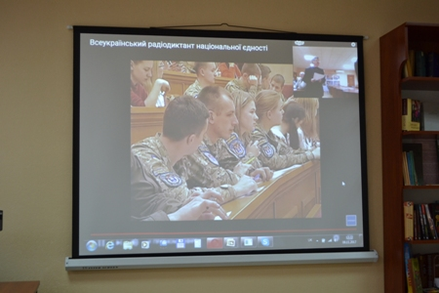
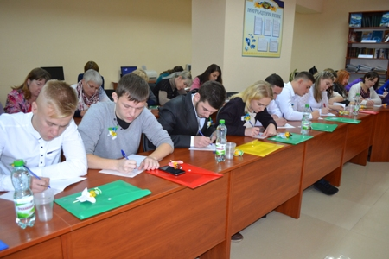
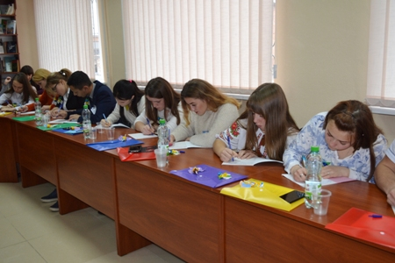
На фото: об’єдналися лідери учнівського самоврядування у ході написання Всеукраїнського диктанту Національної єдності
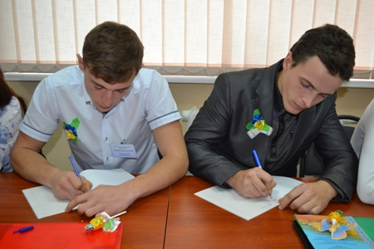
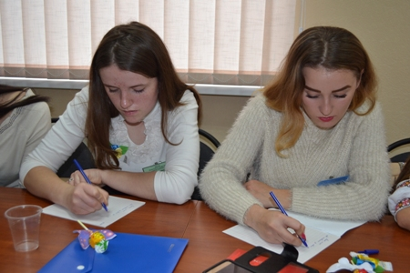
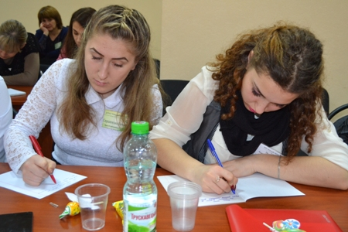
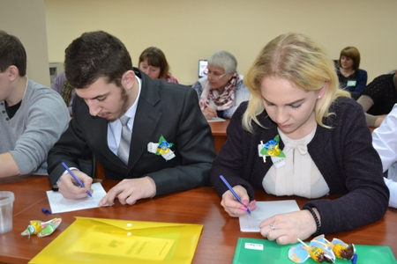
На фото: учасники збору під час написання диктанту
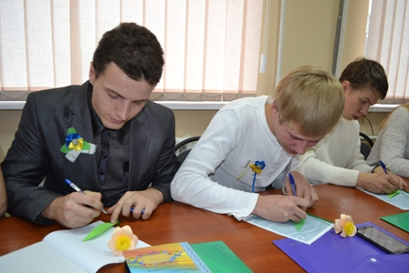
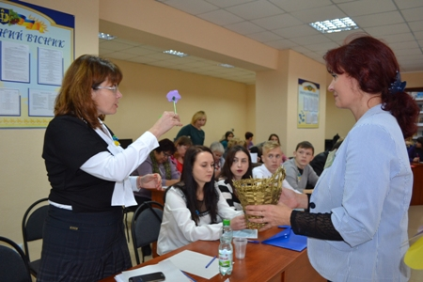
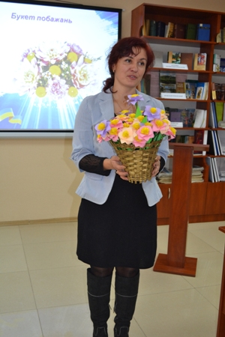
На фото: написавши свої побажання на квітці, молодь створила букет побажань
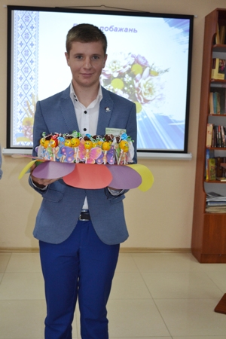
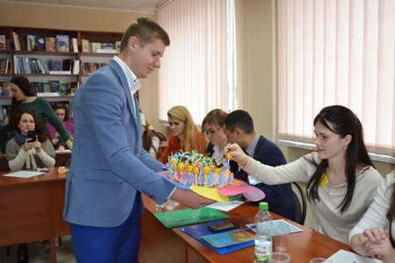
На фото: натомість отримала солодкі дарунки
Крім того, лідери учнівського самоврядування мали змогу обговорити проекти «Змінити майбутнє на краще», які вони разом з своїми одногрупниками та друзями будуть реалізовувати в своєму навчальному закладі протягом навчального року. Допомогла активістам розібратися в понятті проект, його структурі, елементах, завданнях та кінцевому результаті практичний психолог Роменського ВПУ Радчук Н. А. У результаті, дехто зосередив свою увагу на питанні покращення духовного розвитку українців, інші торкнулися проблеми здорового способу життя сучасної молоді, також вирішили допомогти дітям-сиротам.
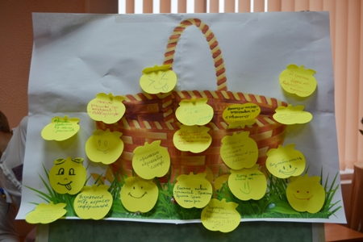
На фото: молодь створила корзинку своїх очікувань від даного зібрання
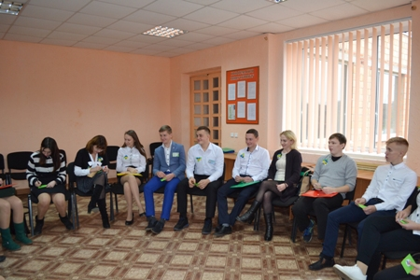
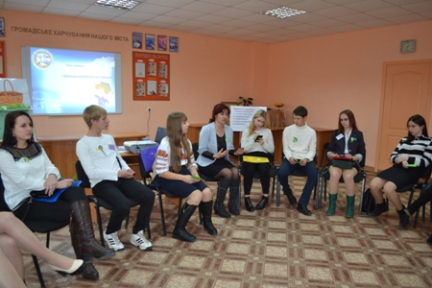
На фото: лідери учнівського самоврядування у ході обговорення проектів "Змінити майбутнє на краще"
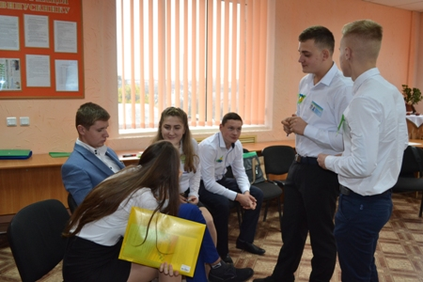
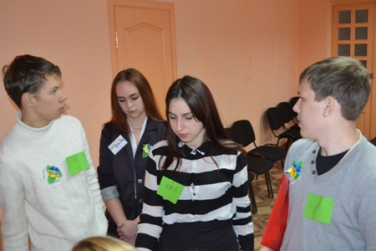
На фото: детально свої проекти лідери обговорили, розділившись по округам
А от для соціальних педагогів та психологів, які супроводжували молодь, було проведено тренінгове заняття «Психологічний супровід діяльності учнівського самоврядування ПТНЗ області», яке провела соціальний педагог училища Прокопенко Т. І.
На фото: соціальний педагог ДПТНЗ "Роменське ВПУ" Прокопенко Т. І. провела тренінгове заняття «Психологічний супровід діяльності учнівського самоврядування ПТНЗ області»
Підвели підсумки збору активісти у досить незвичному вигляді, створивши карту єднання учнівського самоврядування ПТНЗ області.
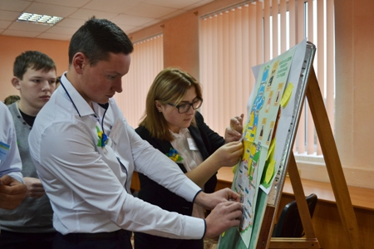
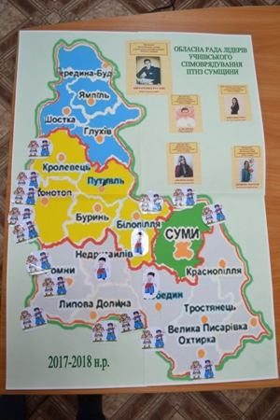
На фото: на закінчення зборів лідери учнівського самоврядування створили карту єднання
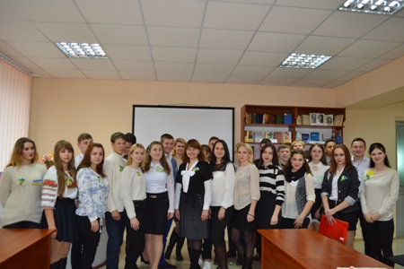
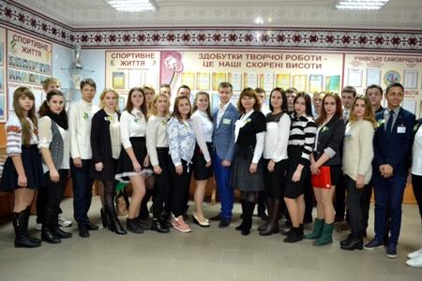
Фото на згадку. Учасники збору Сумської обласної ради лідерів учнівського самоврядування ПТНЗ

Тиждень толерантності в Роменському ВПУ
16 листопада увесь світ святкує Міжнародний день толерантності. Його запровадили у 1995 році за рішенням ЮНЕСКО. Саме цього дня ухвалили Декларацію принципів терпимості. У ній йдеться про рівність усіх людей, незалежно від їхнього віросповідання, етносу або кольору шкіри. Ці принципи закріпили у Загальній декларації прав людини, що проголошує неприйняття усіх форм дискримінації, недопущення геноциду і покарання за нього. Цього дня за традицією у різних країнах світу проводяться акції, спрямовані проти різноманітних форм дискримінації та проявів нетерпимості.
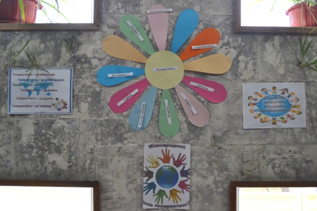
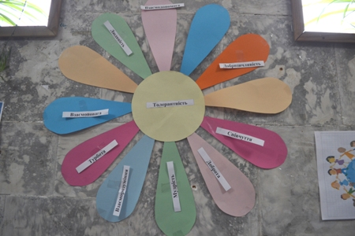
На фото: учні Роменського ВПУ взяли активну участь у проведені Тижня толерантності
ДПТНЗ «Роменське ВПУ» теж активно долучився до святкування дня толерантності. Так, в навчальних групах протягом тижня проходили тематичні виховні години та заходи. А 16 листопада лідери учнівського самоврядування з соціальним педагогом Прокопенко Т.І. провели в училищі акцію «Квітка толерантності», під час якої кожен бажаючий міг долучитися до визначення поняття «толерантність». Всі учні отримали від організаторів акції пам’ятку про толерантність «Умій володіти собою» з цікавою та корисною інформацією про формування толерантної поведінки. Під час бліцопитування на питання «Що треба зробити, щоб наш навчальний заклад став простором толерантності?», «Щоб відношення між нами стали як можна більш толерантними?» учні впевнено відповідали: співчувати, розуміти інших, прощати, поважати, підтримувати, бути милосердними, доброзичливими, бути готовими до примирення.
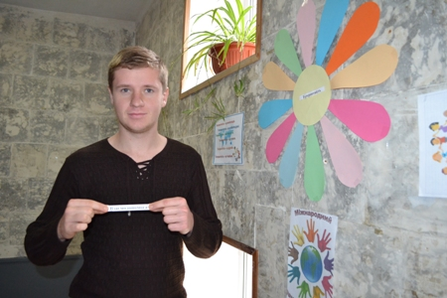
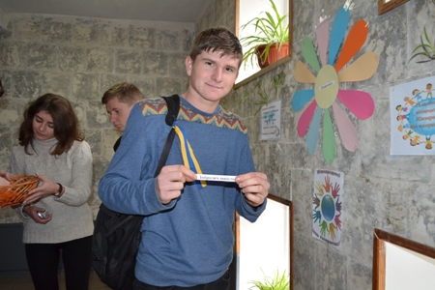
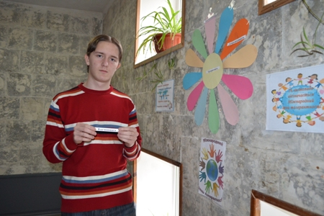
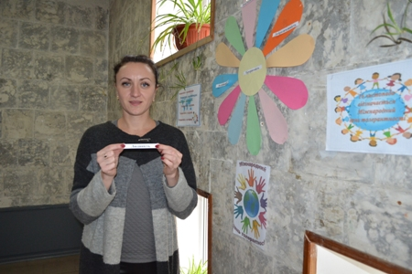
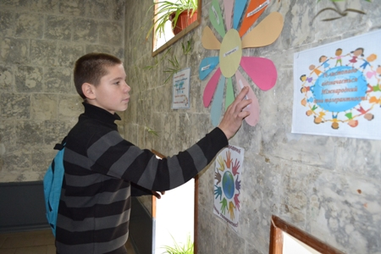
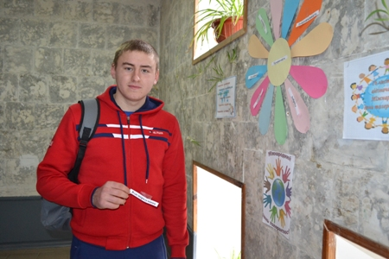
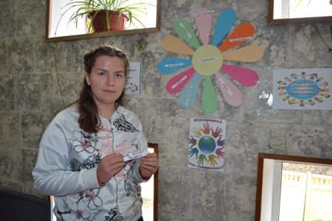
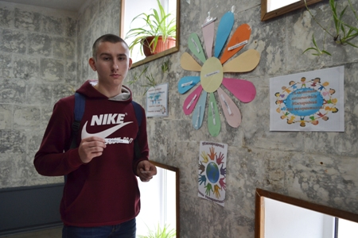
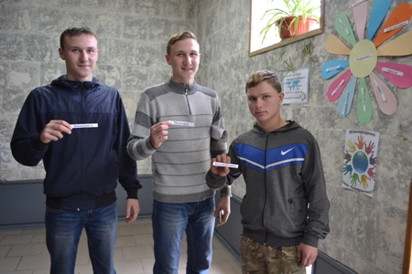
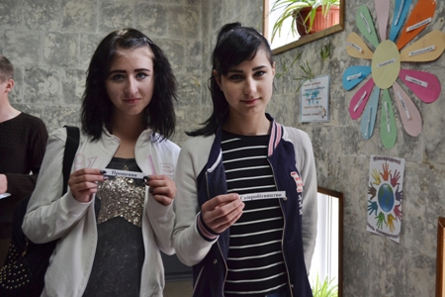
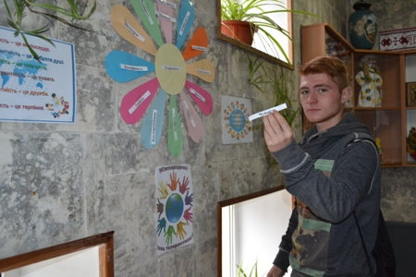
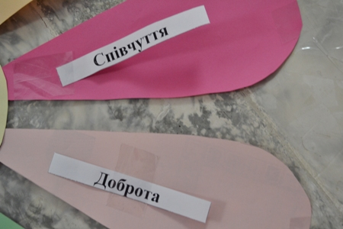
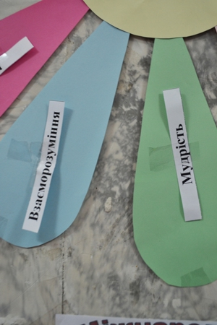
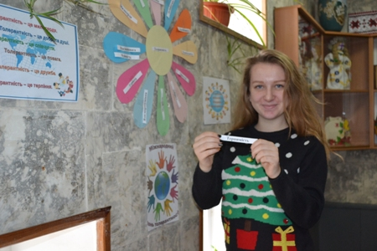
На фото: під час акції «Квітка толерантності»
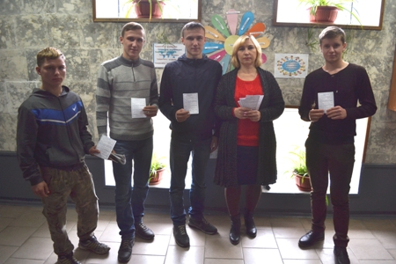
На фото: учні отримали від організаторів акції пам’ятку про толерантність «Умій володіти собою»
Протягом Тижня толерантності учнівським самоврядуванням в Роменському ВПУ була проведена благодійна акція по збору коштів на лікування онкохворого підлітка, мешканця міста Ромни. Всі зібрані кошти серед учнівського та педагогічного колективів були переказані на рахунок батьків юного роменця.
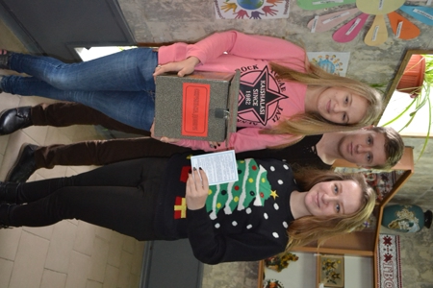
На фото: благодійна акція по збору коштів
Сподіваємося, що всі проведені заходи до Міжнародного дня толерантності залишать глибокий слід в душі кожного, допоможуть нам усім зрозуміти, що тільки повага один до одного, взаєморозуміння, терпимість та дотримання рівноправності врятують світ.

«Всі ми – різні, всі ми - рівні»
16 листопада, в Міжнародний день толерантності, учні, які проживають в гуртожитку Роменського ВПУ, зібралися на годину спілкування «Всі ми – різні, всі ми - рівні».
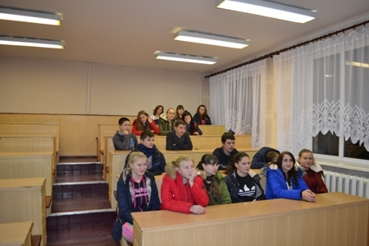
На фото: під час години спілкування «Всі ми – різні, всі ми - рівні»
Соціальний педагог, вихователь гуртожитку Прокопенко Тетяна Іванівна ознайомили присутніх з поняттям «толерантність», соціальними проявами толерантності й нетерпимості та основними ознаками толерантної людини.
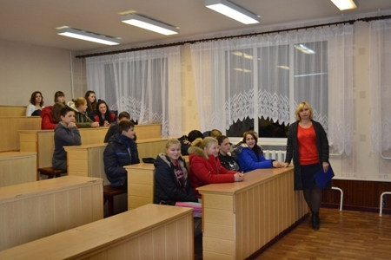
На фото: Прокопенко Т. І. поговорила з учнями про поняття "толерантність"
Учні провели дослід з аркушами паперу, який показав, що ми всі дуже різні, але нам, таким різним потрібно жити, навчатися й працювати разом. На кожну літеру слова «толерантність» учні називали риси характеру, притаманні, на їхню думку, толерантній людині. Тож після вивчення якостей, якими повинна володіти толерантна особистість та ознайомлення з основними документами про права людини учням було запропоновано перевірити свої знання під час тесту «Чи проявляєте ви толерантність?».
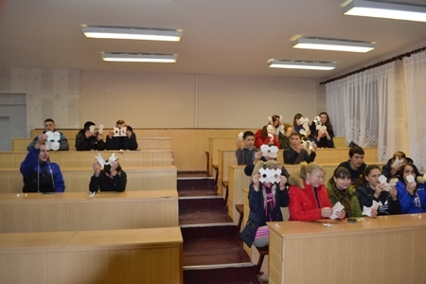
На фото: дослід з аркушами паперу
Обмінявшись враженнями щодо проведеного заходу, учні сформували висновок: «Ми повинні сприймати всіх людей, толерантно поводитись з ровесниками та старшими людьми, з повагою і розумінням сприймати різноманітність культур нашого світу, уважно ставитись один до одного». На завершення кожен учасник заходу побажав один одному бути толерантною людиною, проявляти почуття поваги один до одного, виховувати комунікативну культуру спілкування, адже проживання в гуртожитку без толерантного ставлення неможливе, бо ми всі – різні, але всі рівні в своїх правах.
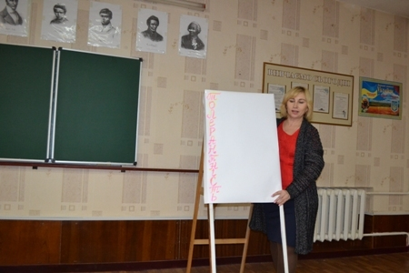
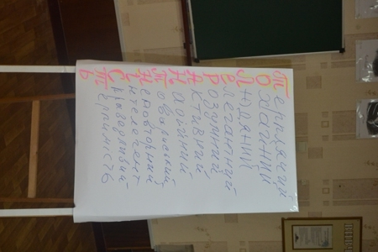
На фото: учні назвали риси характеру, притаманні толерантній людині
Соціальний педагог побажала учням зробити один хоч маленький, але важливий крок у розвиток толерантної поведінки та презентувала всім учням пам’ятку про толерантність.
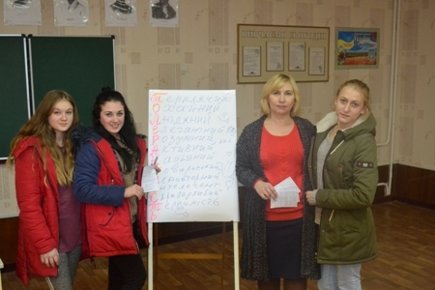
Фото на згадку. Година спілкування «Всі ми – різні, всі ми - рівні»

17 листопада - Міжнародний день студента
17 листопада, з року в рік, уся Україна відзначає Міжнародний день студента.
Історія цього свята бере свій початок в роки ВОВ, коли у 1932 році, 28 жовтня, в Чехословаччині, яка була окупована німецько-фашистськими загарбниками, викладачами і студентами Праги була організована демонстрація. Таким чином їм хотілося відсвяткувати річницю утворення Чехословаччини. Нацистами ця демонстрація була розігнана, при цьому вбили студента Яна Оплітала. Під час похорону почалася справжня акція протесту, у ході якої було арештовано та ув’язнено безліч демонстрантів. Рано вранці, 17 листопада, німці оточили студентські гуртожитки. Понад 1200 студентів взяли під арешт та вивезли до концтаборів. Через два роки в Лондоні була організована Міжнародна зустріч студентів, які виступили проти всіляких проявів нацизму. На ній на згадку про загиблих було прийнято рішення про те, щоб щороку відмічати цю дату як День студентів.
Сьогодні ці події вже забулися, а студенти по всьому світу з розмахом відзначають свято. Вони від душі розважаються та поздоровляють один одного, бажаючи всього найкращого.
Члени учнівського самоврядування ДПТНЗ «Роменське ВПУ» також долучилися до святкування Міжнародного дня студента. Вони провели для учнівського та педагогічного колективів училища вітальну акцію «Святкова лотерея передбачень».
Усі в навчальному закладі мали змогу взяти участь в акції, вийнявши своє передбачення з лотерейного барабану, отримавши при цьому величезне задоволення та гарний настрій на весь день.
ДО ВАШОЇ УВАГИ ФОТОРЕПОРТАЖ ПРОВЕДЕННЯ АКЦІЇ "СВЯТКОВА ЛОТЕРЕЯ ПЕРЕДБАЧЕНЬ", З НАГОДИ ВІДЗНАЧЕННЯ МІЖНАРОДНОГО ДНЯ СТУДЕНТА
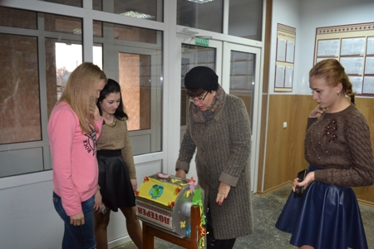
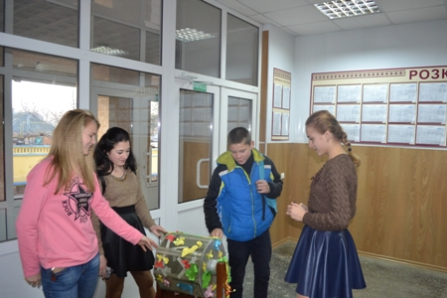
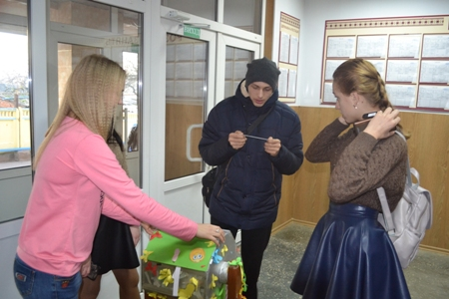
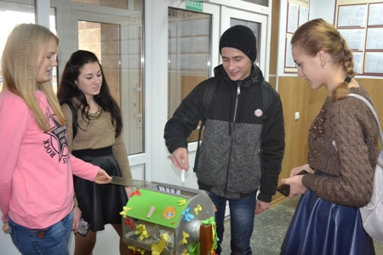
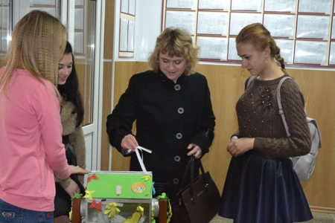
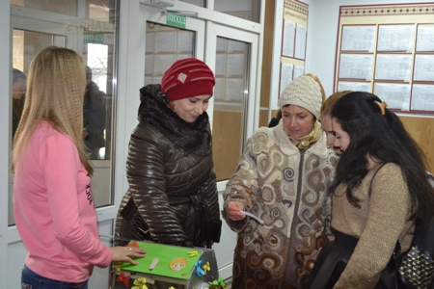
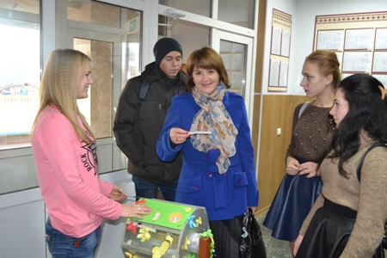
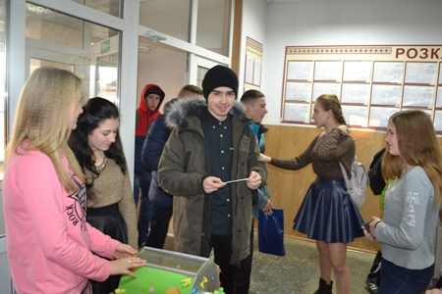

1 грудня - Всесвітній день боротьби зі СНІДом
1 грудня в Роменському ВПУ стартував Тиждень учнівського самоврядування, у рамках якого заплановано проведення членами Учнівської ради безліч різноманітних акцій, заходів, конференцій.
Розпочали Тиждень проведенням акції «Червона стрічка», приуроченої до Дня порозуміння з ВІЛ-інфікованими. Активісти училища разом з практичним психологом Роменського ВПУ Радчук Н. А. роздавали учнівському та педагогічному колективам червоні стрічки - символи боротьби зі СНІДом та закликали бути толерантними з ВІЛ-інфікованими людьми. В свою чергу, учасники акції із задоволенням одягли червоні стрічки на знак толерантності до людей, що живуть із ВІЛ/СНІДОМ.
Крім того, члени Учнівської ради роздавали пам’ятки, метою яких є інформування учнів навчального закладу про можливі шляхи передачі ВІЛ-інфекції та засоби захисту, вивчення та розуміння проблеми ВІЛ/СНІДу, розкриття питання толерантності по відношенню до ВІЛ-інфікованих людей.
До вашої уваги фоторепортаж акції «Червона стрічка», проведеної активістами учнівського самоврядування.
- 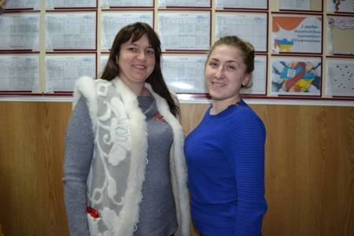
- 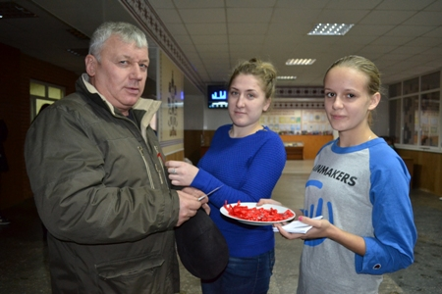
- 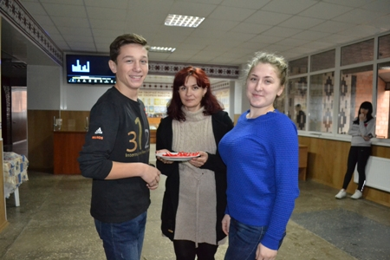
- 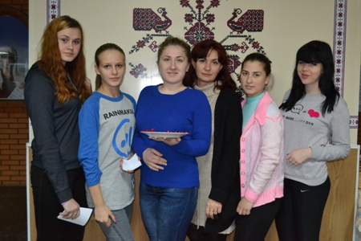
- 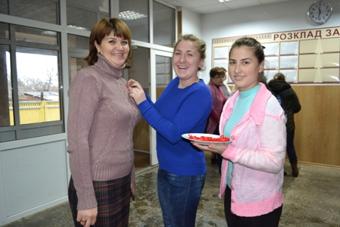
- 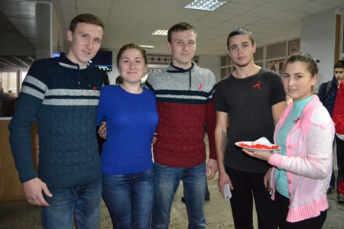
- 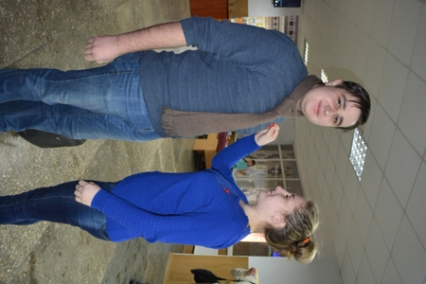
- 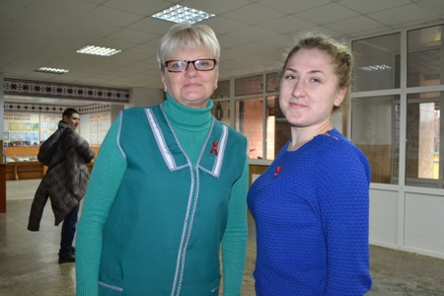
- 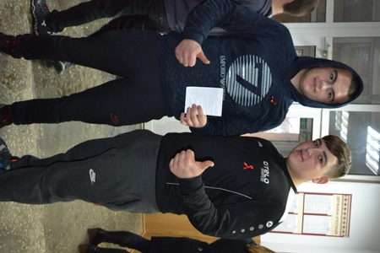

- Тиждень учнівського самоврядування в Роменському ВПУ набирає обертів

- У Роменському ВПУ продовжується Тиждень учнівського самоврядування.
- 4 грудня 2017 року за участі активістів всіх груп навчального закладу пройшов конкурс стінгазет. Цього року учні були більш креативними, створивши відеостіннівки, які можна було переглянути на телевізорі на першому поверсі училища. Лідери навчального закладу представили на світлинах, картинках та відеофрагментах своє учнівське життя і громадську діяльність протягом останнього навчального року.
- Крім того, лідери Учнівської ради провели серед своїх однолітків соціальне опитування «Як покращити роботу учнівського самоврядування», аби краще спланувати свою діяльність на наступний рік, розробити нові заходи й акції.
- 5 грудня 2017 року центром здорового способу життя Учнівської ради було проведено акцію «Міняємо цигарки на цукерки», під час якої юнаки та дівчата мали змогу обміняти цигарки, що є смертельною небезпекою для організму молодої людини, на солодке здорове життя у вигляді цукерки. Такий метод боротьби з куріями є доволі цікавим, і надзвичайно приємно, що наша молодь поставилася до нього з розумінням.
- 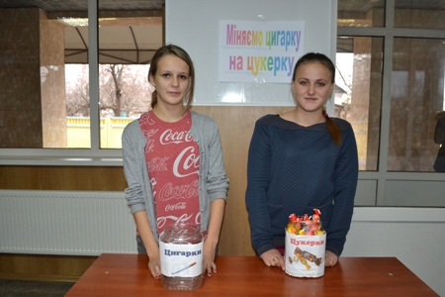
- На фото: члени центру здорового способу життя Учнівської ради вже не перший рік проводять в училищі акцію «Міняємо цигарки на цукерки»
- 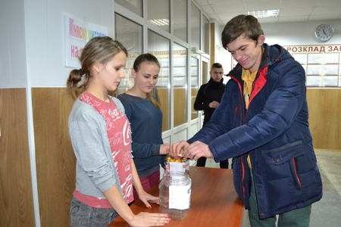
- 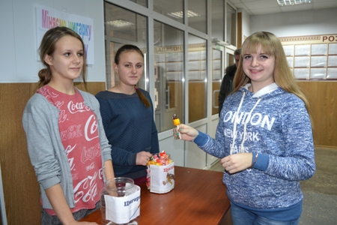
- 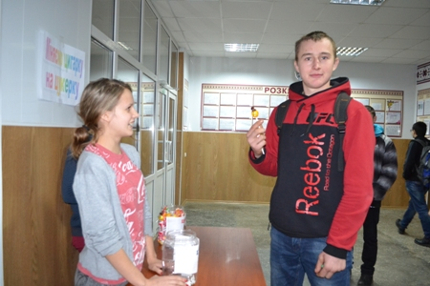
- 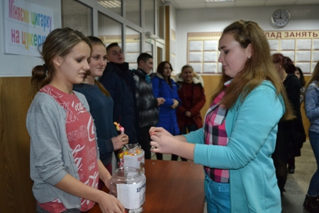
- На фото: багато учнів Роменського ВПУ приєдналися до проведення акції "Міняємо цигарки на цукерки"
- У процесі заходу члени Учнівської ради розповідали про шкідливість нікотинової залежності та її негативний вплив на здоров’я людини. Це отримало позитивні відгуки, й, можливо, підштовхнуло когось до рішення позбавитися пагубної звички.
- 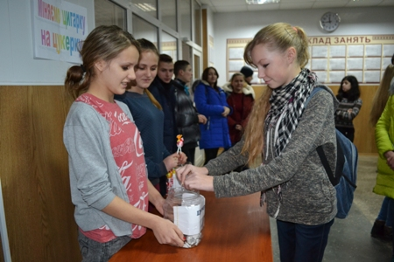
- 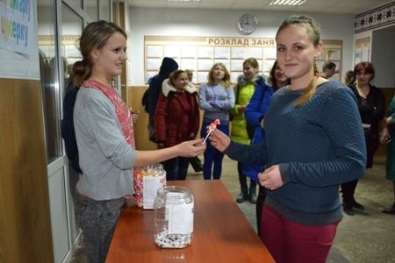
- На фото: учасники акції розламали свої цигарки, отримавши при цьому цукерку, та з цього дня пообіцяли позбутися пагубної звички
- 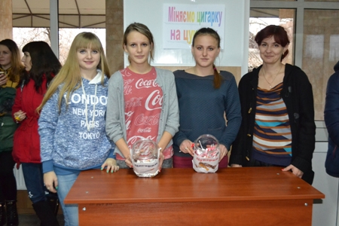
- На фото: члени Учнівської ради та практичний психолог Роменського ВПУ Радчук Н. А. під час акції "Міняємо цигарки на цукерки"
- 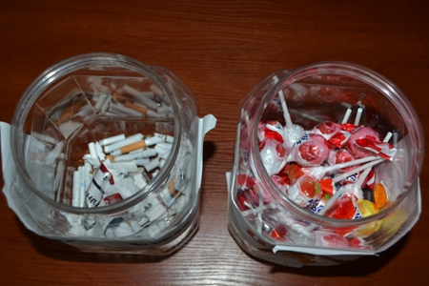
- На фото: результати акції, проведеної центром здорового способу життя
- Також цього дня активісти провели акцію «Дерево здоров’я», метою якої було привернення уваги молоді на найголовніше в житті будь-якої людини, а особливо підлітка - це здоров’я. Члени Учнівської ради розповідали учням навчального закладу як важливо бути здоровим та фізично повноцінним, та закликали вести здоровий спосіб життя. У свою чергу, учні Роменського ВПУ висловлювали свою думку з приводу даного питання, розміщуючи свої визначення «Здоров’я – це…» на символічному «Дереві здоров’я».
- 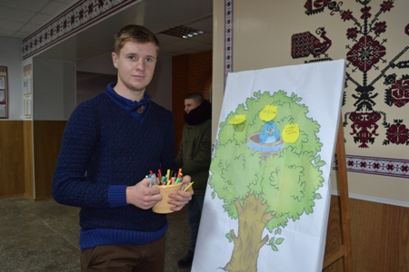
- 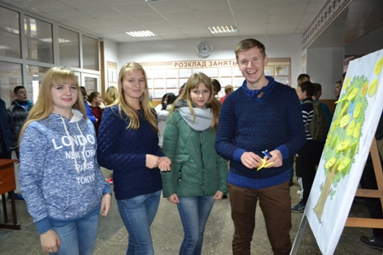
- На фото: лідери учнівського самоврядування розповідали про важливість здоров`я та закликали молодь вести здоровий спосіб життя
- 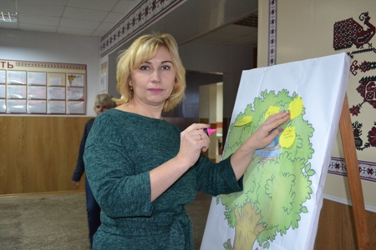
- 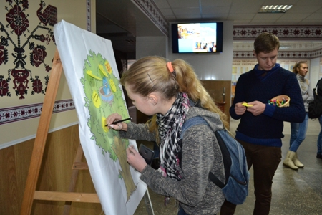
- 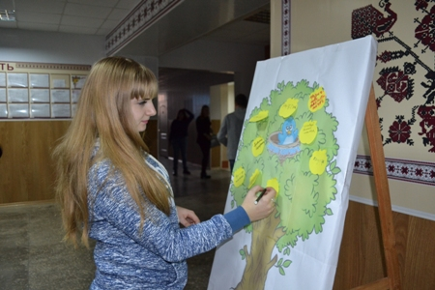
- 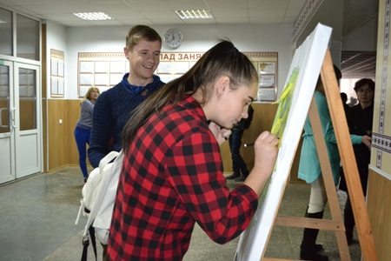
- 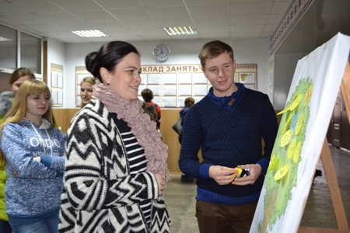
- 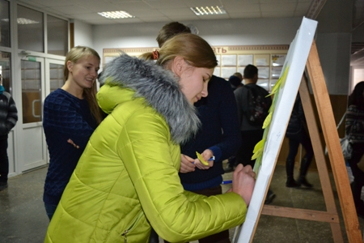
- На фото: учні та викладачі із задоволенням взяли участь в акції "Дерево здоров`я"
- 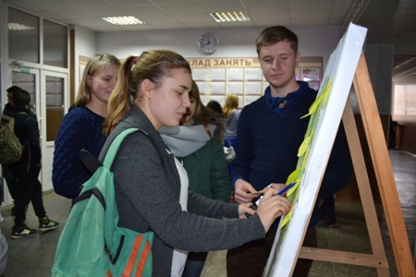
- 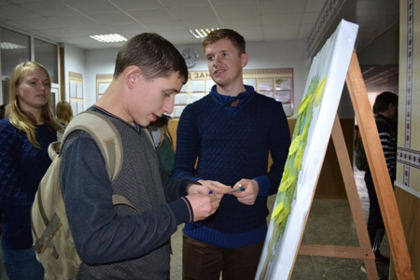
- 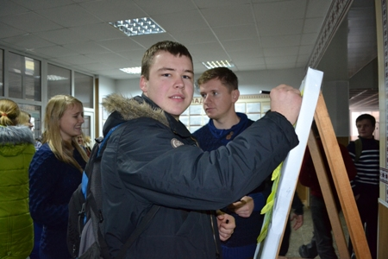
- 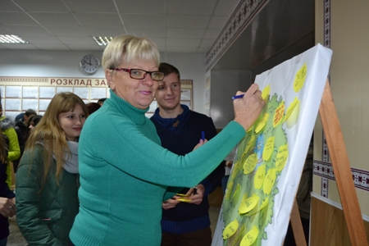
- 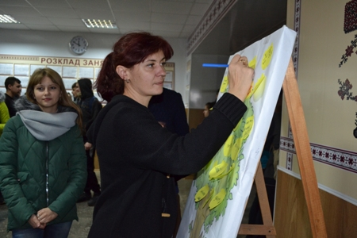
- 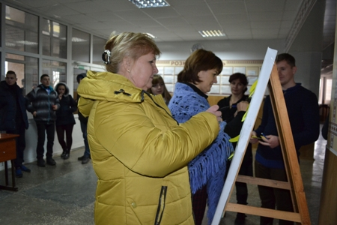
- На фото: учасники акції висловлювали свою думку про те, що означає бути здоровим
- 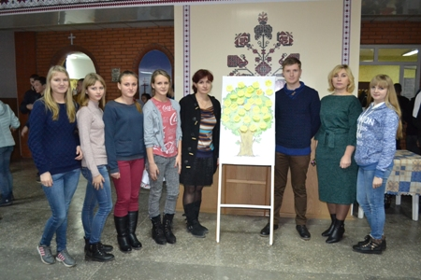
- На фото: члени Учнівської ради Роменського ВПУ разом з практичним психологом Радчук Н. А. та соціальним педагогом Прокопенко Т. І.

- Вітальна акція «З Днем Збройних сил України»

- 6 грудня – вся Україна відзначає День Збройних сил України. Саме в цей день зі святом вітаємо наших лицарів і захисників, даруючи їм подарунки та чарівні посмішки.
- Привітали чоловіків і в Роменському ВПУ. Жінки навчального закладу приготували символічні магнітики, які від щирого серця дарували мужнім і сміливим захисникам.
- 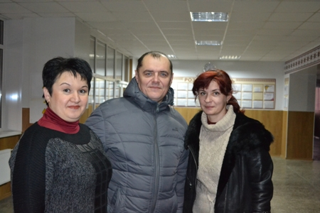
- 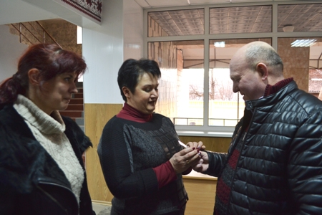
- 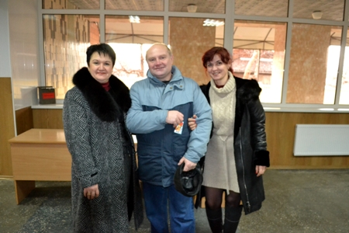
- 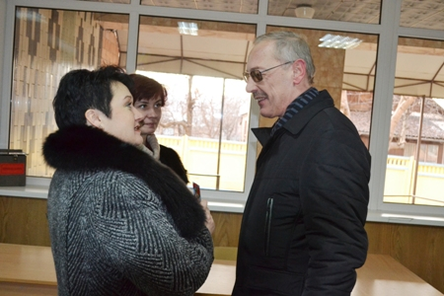
- 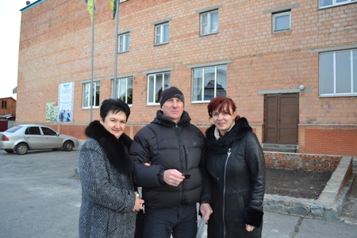
- 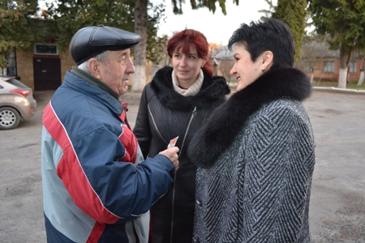
- 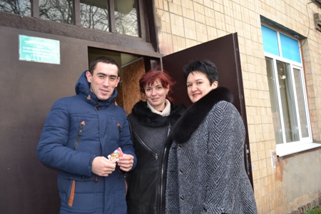
- 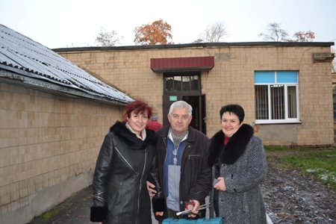
- На фото: під час вітальної акції «З Днем Збройних сил України» в Роменському ВПУ

Тиждень учнівського самоврядування в Роменському ВПУ продовжується

Звітно-виборча конференція
- Продовжився Тиждень учнівського самоврядування в ДПТНЗ «Роменське ВПУ» проведенням звітно-виборчої конференції.
- 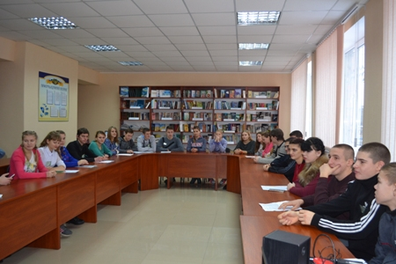
- 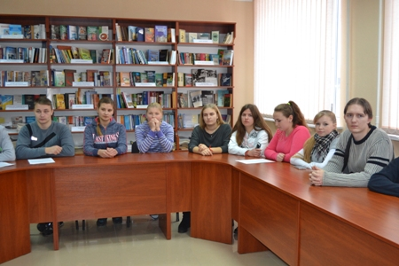
- 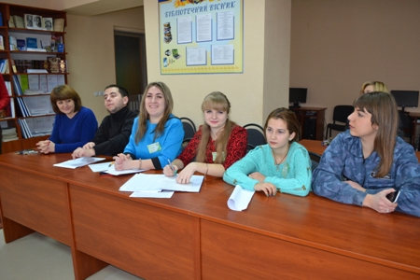
- На фото: лідери учнівського самоврядування Роменського ВПУ під час звітно-виборчої конференції
- Згідно порядку денного, було заслухано звіт Учнівської ради за пророблений 2016-2017 навчальний рік. Президент Учнівської ради Олександра Стрижевська звернула увагу всіх присутніх на заходи й акції, які вдалося провести завдяки спільним зусиллям лідерів навчального закладу, адміністрації та педагогічного колективу, й подякувала за активність всіх учнів груп.
- На фото: з порядком денним ознайомив усіх присутніх Овчаренко Руслан, Президент обласної ради лідерів учнівського самоврядування ПТНЗ
- 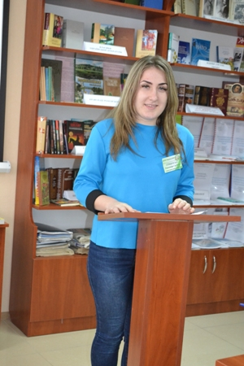
- На фото: про пророблену роботу за 2016-2017 навчальний рік прозвітувала Президент Учнівської ради ДПТНЗ "Роменське ВПУ" Стрижевська Олександра
- Також про здобутки, які були досягнуто в 2016-2017 навчальному році прозвітували голови відповідних центрів учнівського самоврядування.
- 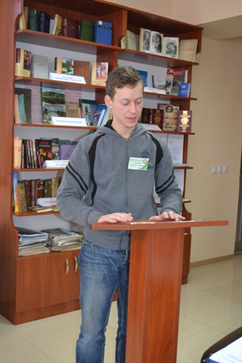
- 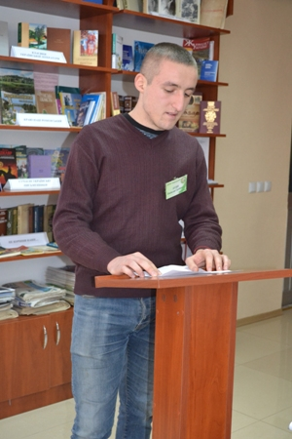
- 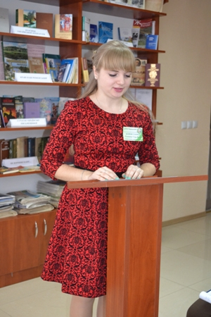
- На фото: голови центрів Учнівської ради розповіли про заходи та акції, які були проведені лідерами навчального закладу протягом року
- 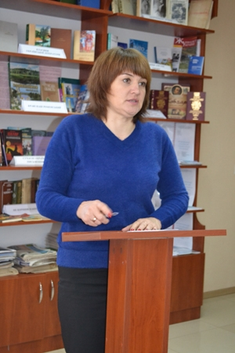
- На фото: заступник директора з навчально-виховної роботи Гулак Ірина подякувала активістам навчального закладу та висловила сподівання, що в подальшому дії Учнівської ради будуть більш згуртовані, прогресивні, креативні
- У ході звітно-виборчої конференції було обрано новий склад Учнівської ради.

«Училище – наша дружня родина»
- За участі лідерів учнівського самоврядування та педагогічного складу в рамках Тижня було проведено спортивно-розважальну програму «Училище – наша дружня родина». За звання переможця змагалися команди викладачів «Обана» та команда учнів «Чемпіони».
- 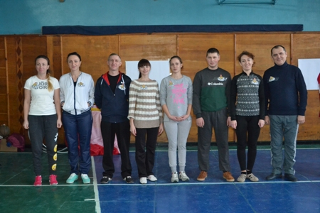
- На фото: команда викладачів "Обана"
- 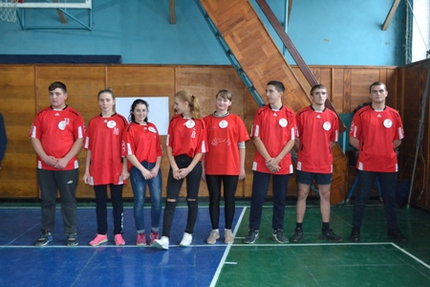
- На фото: команда учнів "Чемпіони"
- 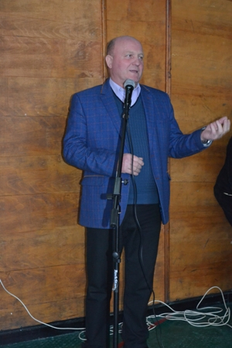
- На фото: директор Роменського ВПУ Помаран Павло привітав учасників спортивно-розважальної програми та побажав перемоги
- Веселі й жартівливі спортивні змагання, конкурси, ігри розважили, додали заряду енергії та викликали бурю позитивних емоцій в усіх учасників та присутніх у спортивній залі.
- 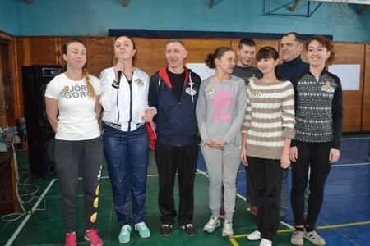
- 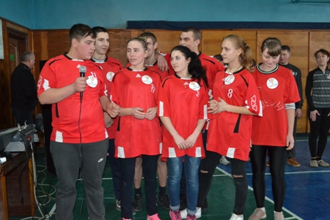
- На фото: конкурс "Привітання"
- 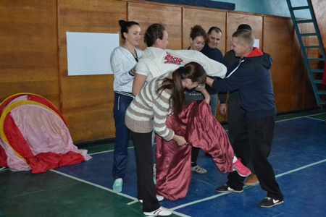
- 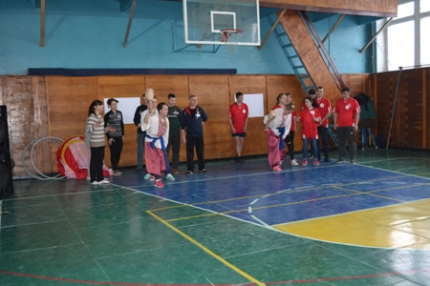
- 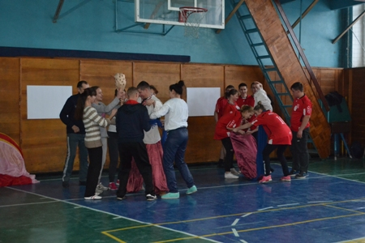
- На фото: "Естафета з переодяганням в національний одяг"
- 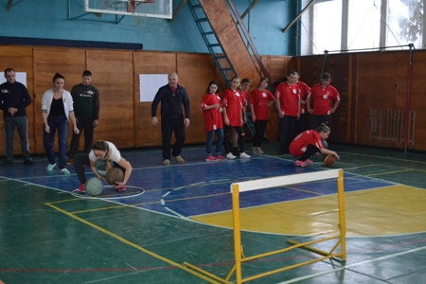
- 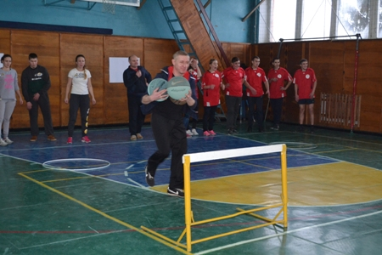
- На фото: "Бігова естафета з трьома м`ячами через перешкоди"
- 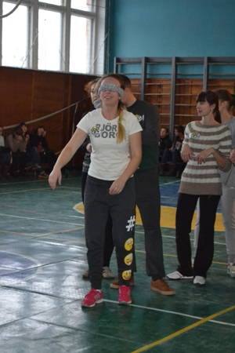
- 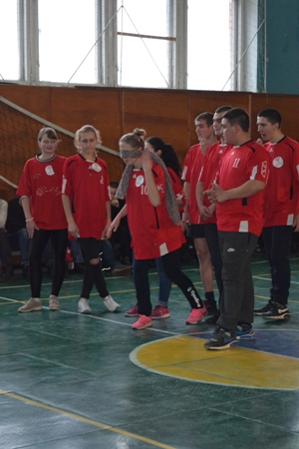
- 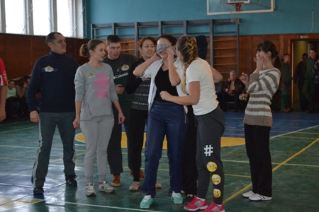
- 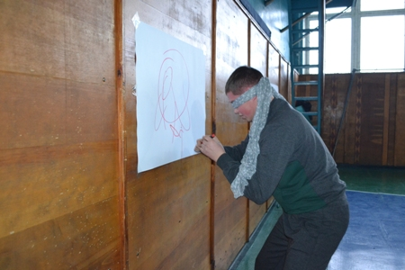
- 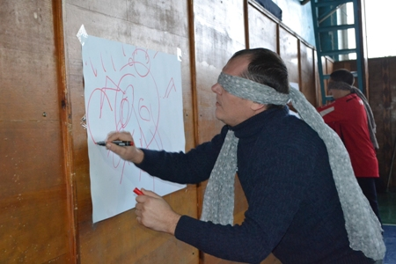
- На фото: конкурс "Малюнок із закритими очима"
- 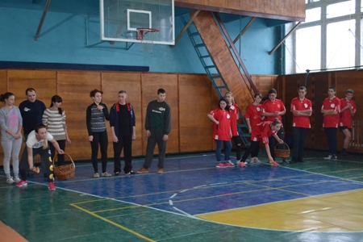
- 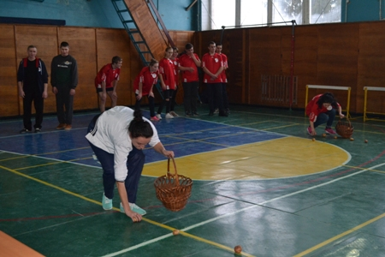
- 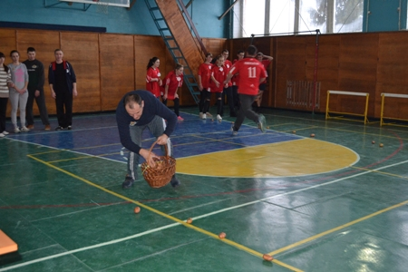
- 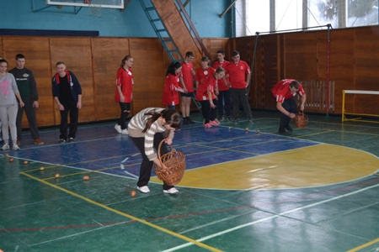
- 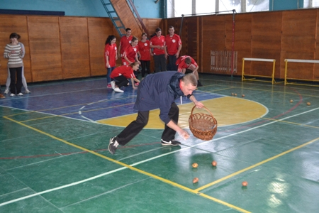
- На фото: конкурс "Висаджування та збирання картоплі"
- Силу, спритність, кмітливість, швидкість, витриманість та ерудованість проявили учасники обох команд під час різноманітних спортивно-розважальних конкурсів.
- 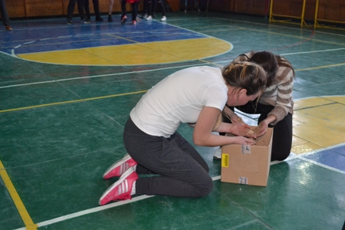
- 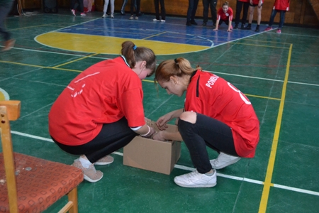
- 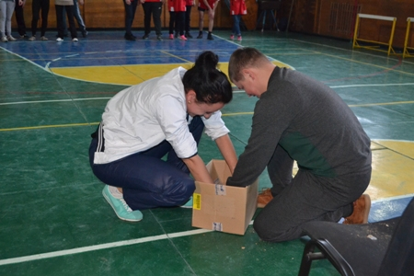
- На фото: конкурс "Пошук скарбів"
- 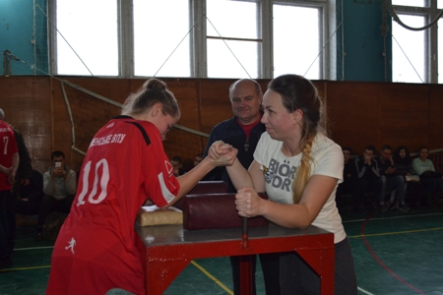
- 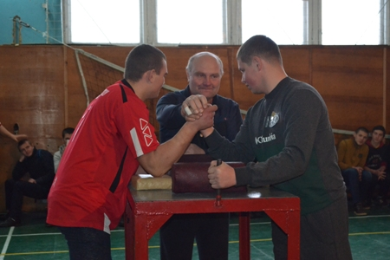
- На фото: конкурс "Армспорт"
- 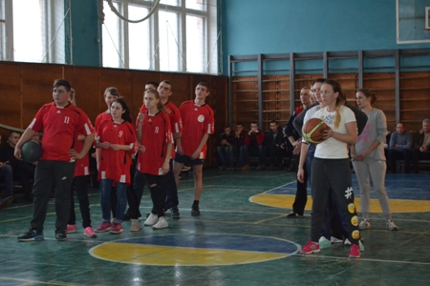
- На фото: Естафета з попадання м`яча в кошик "Хто влучніший"
- 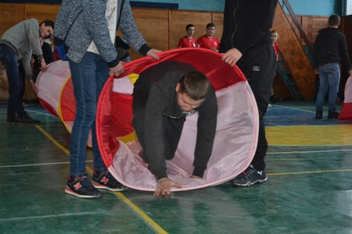
- 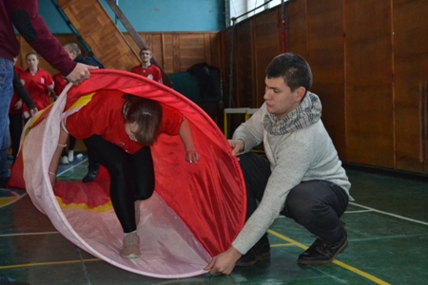
- 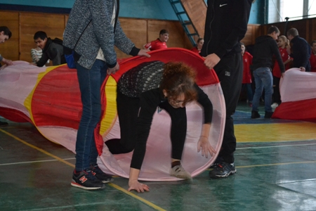
- 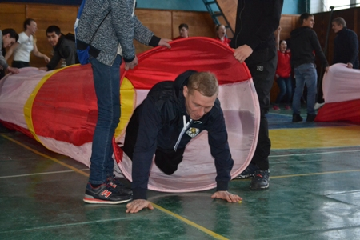
- На фото: Естафета "Тунель"
- 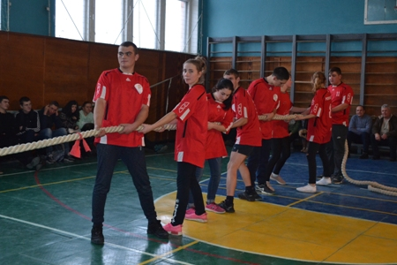
- 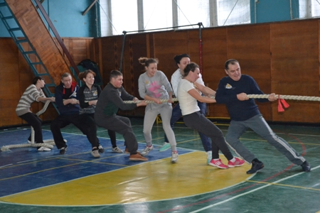
- На фото: конкурс "Перетягування линви"
- Змагання оцінювало досвідчене, компетентне журі у складі: Овчаренка Руслана, Президента обласної ради лідерів учнівського самоврядування ПТНЗ, Гудименка Михайла та Олексенко Галини - членів Учнівської ради Роменського ВПУ, Гулак Ірини – заступника директора з навчально-виховної роботи.
- 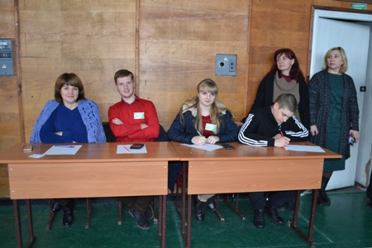
- На фото: журі, яке оцінювало змагання
- 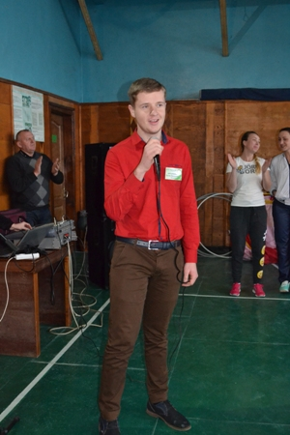
- 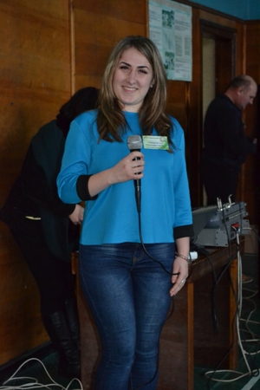
- На фото: музичні дарунки учасникам команд від членів художньої самодіяльності училища
- Завзято та вміло кожна команда брала участь у різноманітних естафетах. У результаті, перемогла команда учнів «Чемпіони».
- 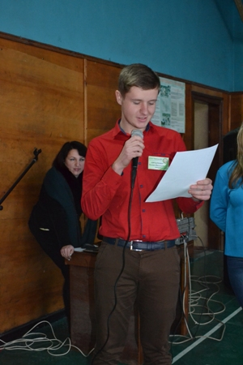
- На фото: голова журі Овчаренко Руслан оголосив результати спортивно-розважальної програми
- 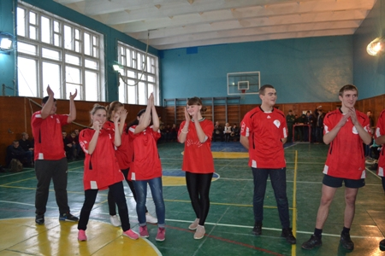
- На фото: учні були в захваті від новини про те, що саме вони перемогли
- Учасники спортивно-розважальної програми були нагороджені смачними призами, які надав батьківський комітет навчального закладу.
- 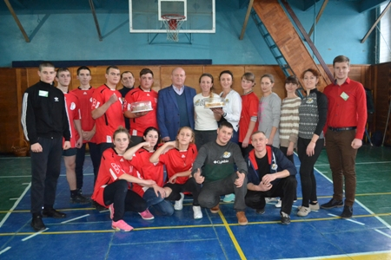
- На фото: учасники спортивно-розважальної програми "Училище - наша дружня родина"

- «Вся влада – учнівським радам!»

- 7 грудня 2017 року в День місцевого самоврядування в училищі пройшла акція «Вся влада – учнівським радам!».
- Учні на власному прикладі переконалися як не просто бути дорослим. Вже не вперше учні Роменського ВПУ на кілька годин помінялися ролями з викладачами, щоб на собі відчути, що таке педагогічна діяльність.
- 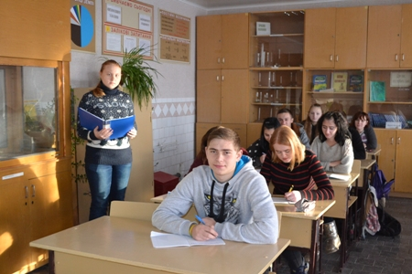
- 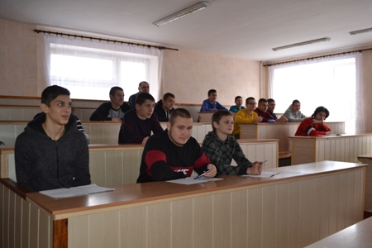
- 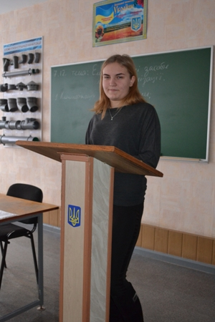
- 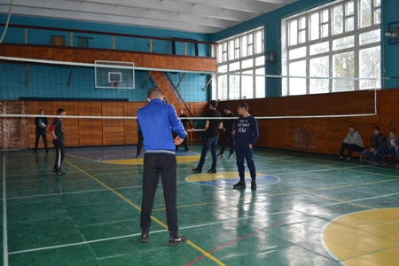
- 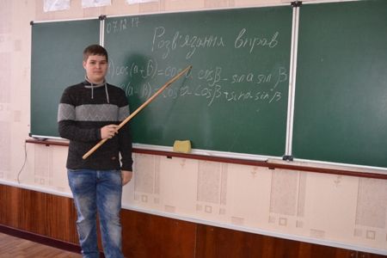
- 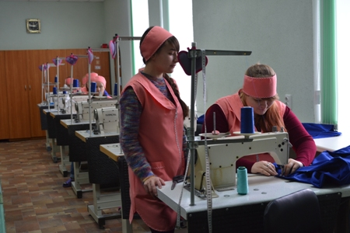
- 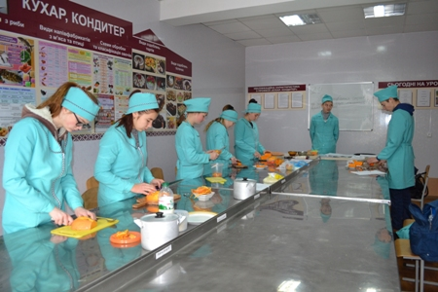
- 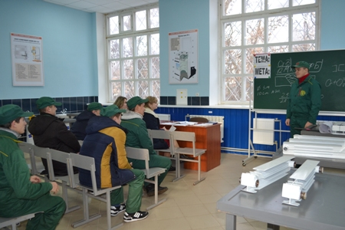
- На фото: під час проведення уроків лідерами учнівського самоврядування ДПТНЗ "Роменське ВПУ"
- Потурбувалися активісти Учнівської ради і про адміністрацію навчального закладу, створивши для них на один день відпочинок та замінивши їх у виконанні своїх посадових обов’язків.
- Гарно справився зі своїми обов’язками новий директор навчального закладу Овчаренко Руслан. Вранці він провів нараду з новою адміністрацією училища, роздав доручення та підписав кілька важливих документів. Наприкінці дня підлеглі прозвітували новому директору про виконання всіх завдань.
- 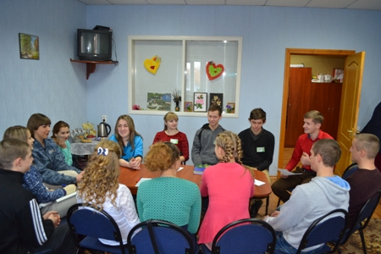
- На фото: новий директор Роменського ВПУ провів ранкову нараду
- 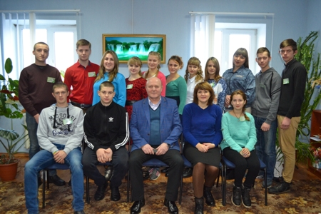
- На фото: активісти Учнівської ради ДПТНЗ "Роменське ВПУ", директор навчального закладу Помаран Павло та заступник директора з навчально-виховної роботи Гулак Ірина
- 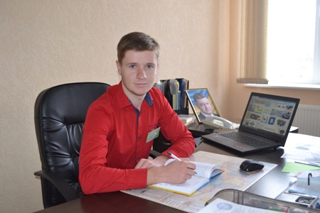
- На фото: новий директор Роменського ВПУ Овчаренко Руслан на своєму робочому місці
- 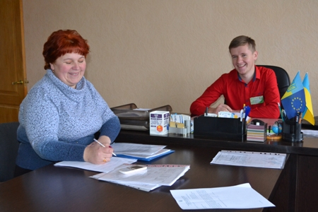
- На фото: вирішення фінансових питань разом з головним бухгалтером училища Жмакою Світланою
- Заступник директора з навчально-виховної роботи Олексенко Галина протягом дня надавала відпустки учням та перевіряла явку на уроках. Стрижевська Олександра, заступник директора з навчально-методичної роботи перевірила ведення уроків викладачами, наявність журналів та відповідних записів у них. Заступник директора з навчально-виробничої роботи Сидоренко Діана перевірила графіки стажування учнів та побувала на уроках виробничого навчання.
- 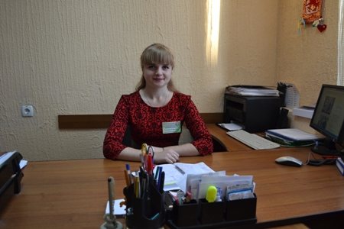
- На фото: новий заступник директора з навчально-виховної роботи Олексенко Галина вирішувала виховні питання
- 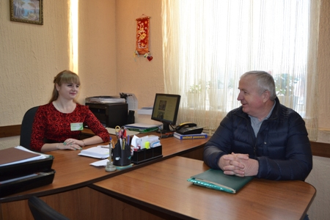
- На фото: з майстром виробничого навчання Товстоп`ят Олексієм вирішили питання дотримання правил внутрішнього розпорядку навчального закладу та відвідування уроків учнями групи МШП-2
- 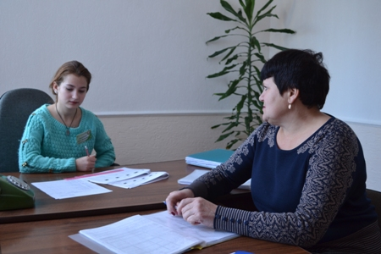
- На фото: новий заступник директора з навчально-виробничої роботи Сидоренко Діана вміло контролювала питання проведення уроків виробничого навчання
- 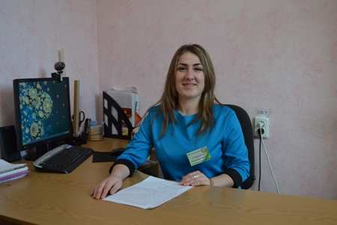
- На фото: Стрижевська Олександра, новий заступник директора з навчально-методичної роботи відвідала уроки та розібралася в питанні проведення ЗНО-2018
- Вміло контролював правопорядок на території навчального закладу новий охоронець – Ісаєва Олександра. Затвердив меню на наступний день та визначив кількість учнів, що будуть харчуватися, шеф-кухар – Штома Роман. З питаннями фізичного виховання та спорту «на відмінно» справився новий керівник фізичного виховання – Кваша Євгеній. Організувала роботу майстрів виробничого навчання та плідно попрацювала на підвищення ефективності навчально-виробничого процесу в училищі старший майстер Ткаченко Тетяна. Відповідно до графіку навчального процесу склала службові записки на проходження учнями виробничої практики та стажування завідуюча практикою Зленко Аліна. Організував роботу техперсоналу завгосп Гудименко Михайло. Працював над науковими статтями та розробками новий методист Ткаченко Дмитро. Ну а над поповненням училищної казни в цей день працювали головний бухгалтер – Шекеря Анастасія та бухгалтер – Кулик Владислав.
- 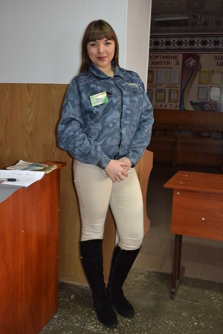
- На фото: жоден учень навчального закладу не промайнув повз суворого охоронця Ісаєву Олександру без перепусток
- 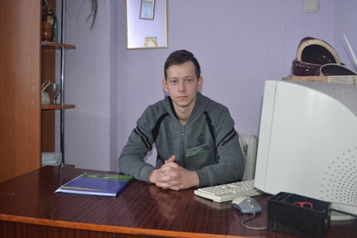
- На фото: шеф-кухар Штома Роман не тільки визначив меню, але точно й по графіку нагодував учнівський та педагогічний колективи навчального закладу
- 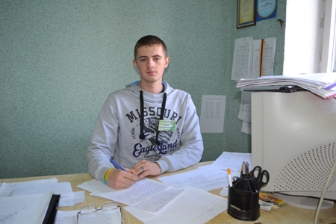
- На фото: новий керівник фізичного виховання Кваша Євгеній мав гарну нагоду випробувати тренажерний зал
- 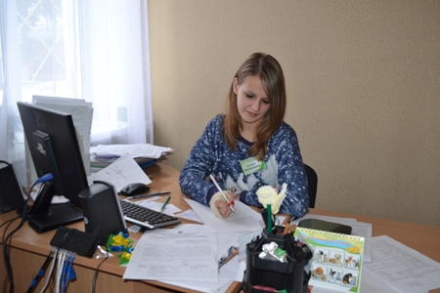
- На фото: новий старший майстер Ткаченко Тетяна з головою занурилася в папери
- На фото: головне питанння завідуючої практикою Зленко Аліни на сьогодні - відправлення учнів навчального закладу на стажування за кордон
- На фото: чистоту в училищі перевірив новий завгосп Гудименко Михайло
- 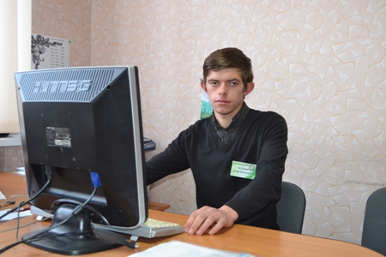
- На фото: новий методист Ткаченко Дмитро працював з базою даних учнів
- 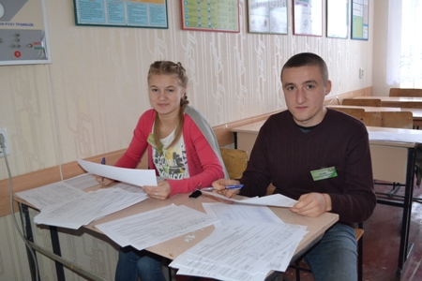
- На фото: головний бухгалтер – Шекеря Анастасія та бухгалтер – Кулик Владислав ну дуже хотіли підвищити стипендії учням, але згідно законодавства це неможливо
- 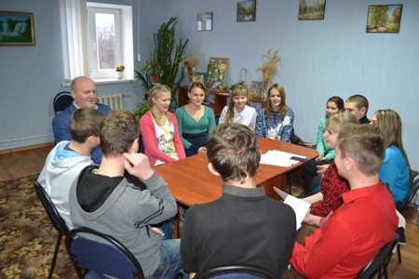
- На фото: по закінченню плідного дня члени учнівського самоврядування поділилися своїми враженнями
- 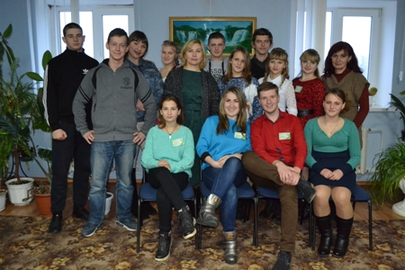
- Фото на згадку. Члени Учнівської ради ДПТНЗ "Роменське ВПУ" разом з соціальним педагогом Прокопенко Тетяною та практичним психологом Радчук Надією
- Своїми враженнями про день самоврядування поділилася Сидоренко Діана, учениця групи ПП-1, лідер учнівського самоврядування, яка виконувала обов’язки заступника директора з навчально-виробничої роботи.
- «Серед багатьох посад у навчальному закладі є одна особлива – заступник директора з навчально-виробничої роботи. Її назва на перший погляд є звичайною і простою. Та якщо подивитись глибше в її сутність, осмислити перелік питань, які повинні вирішуватися заступником, тоді й виявиться, що мова йде як про одну, на мою думку, з найскладніших і найвідповідальніших посад у навчальному закладі. Адже заступник директора з навчально-виробничої роботи у навчальному закладі – це передусім педагог, основний організатор виробничого навчання та виробничої практики учнів, вихователь, порадник і наставник для педагогічних працівників.
- При спілкуванні з заступником директора з НВР Міщенко Н.Г. я подивилася на зміст уроку виробничого навчання з іншого боку, визначила для себе те, що опановуючи професію продавця продовольчих товарів, продавця непродовольчих товарів, мені необхідно щоденно прагнути до більш ґрунтовного опанування теоретичними знаннями та закріплення їх під час уроків виробничого навчання в лабораторіях та майстернях училища. Адже продавець - це особа, що безпосередньо контактує з покупцями, повинна вирішувати чимало обов’язків, більш чітко організовувати діяльність, як свою, так і інших людей.
- При виконанні адміністративних обов’язків заступника директора з навчально-виробничої роботи переді мною було поставлено певне завдання, яке потребувало вивчення та аналізу деяких його складових. Вирішення поставленого завдання в цей день - це певна перемога над собою, над своїми страхами. Це було мені необхідно для вміння знаходити взаєморозуміння з іншими людьми, знати, як донести до них інформацію, яку я опрацювала, справитися зі своїми емоціями. Праця з людьми — це дуже складно. Сьогоднішнє нескладне завдання мною виконано, але мені треба вчитися бути комунікабельною людиною, вибагливою до себе, відмінно справлятися з обов’язками учня, і звичайно, наполегливо набувати та вдосконалювати професійні навички за професією».

- Збір лідерів учнівського самоврядування закладів професійної освіти

- Наш час потребує лідерів нової формації, людей компетентних, відповідальних, здатних мислити неординарно. Проблема виховання молодих лідерів - це проблема підготовки людини майбутнього, людини, яка відповідає вимогам нового ХХІ століття. Ось чому необхідні пошук і підтримка учнівської молоді, чиї особистісні переконання спрямовані на активну участь у громадському житті молоді, яка має організаторські здібності, усвідомлює себе потенційним лідером. Однією з форм залучення дітей до участі у громадському житті є учнівське самоврядування.
- 17-18 травня відбулося засідання обласної ради лідерів учнівського самоврядування ПТНЗ Сумщини на базі Роменського ВПУ.
- Заклад гостинно приймав лідерів та координаторів органів учнівського самоврядування із 18 навчальних закладів ПТНЗ. Посмішки, дружні вітання, яскраві позитивні емоції - так щоразу починаються зустрічі лідерів Сумщини, де активна й ініціативна юнь області збирається разом щоб поспілкуватися, поділитися досвідом організації різноманітних заходів, здобути корисні знання, познайомитися з цікавими людьми.
- Традиційно зустріч проводила Кіхтенко І. В. - координатор діяльності ОРЛУС ПТНЗ Сумщини. Вона зазначила, що учнівське самоврядування – це спосіб організації життя учнівського колективу, яке сприяє виробленню в учнів почуття господаря навчального закладу, групи.
- 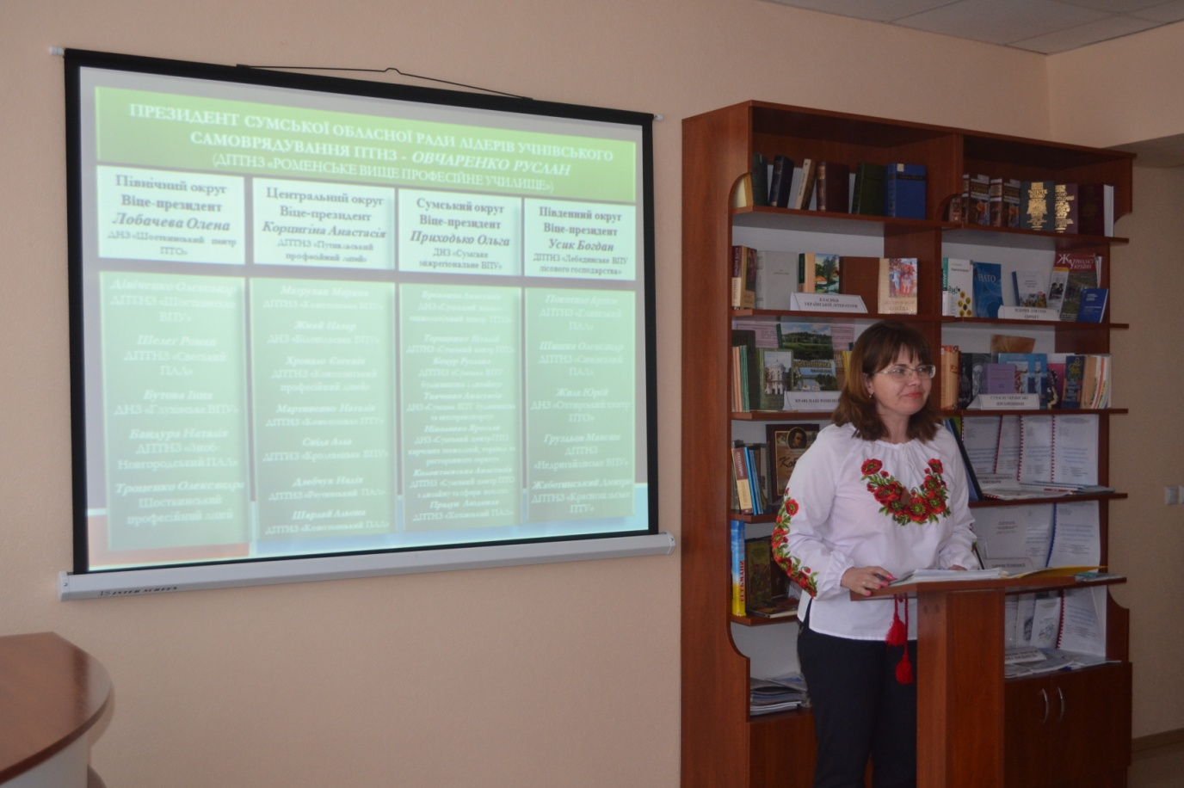
- На фото: Кіхтенко І. В. , координатор діяльності ОРЛУС ПТНЗ Сумщини проводить засідання обласної ради лідерів учнівського самоврядування ПТНЗ Сумщини на базі Роменського ВПУ
- 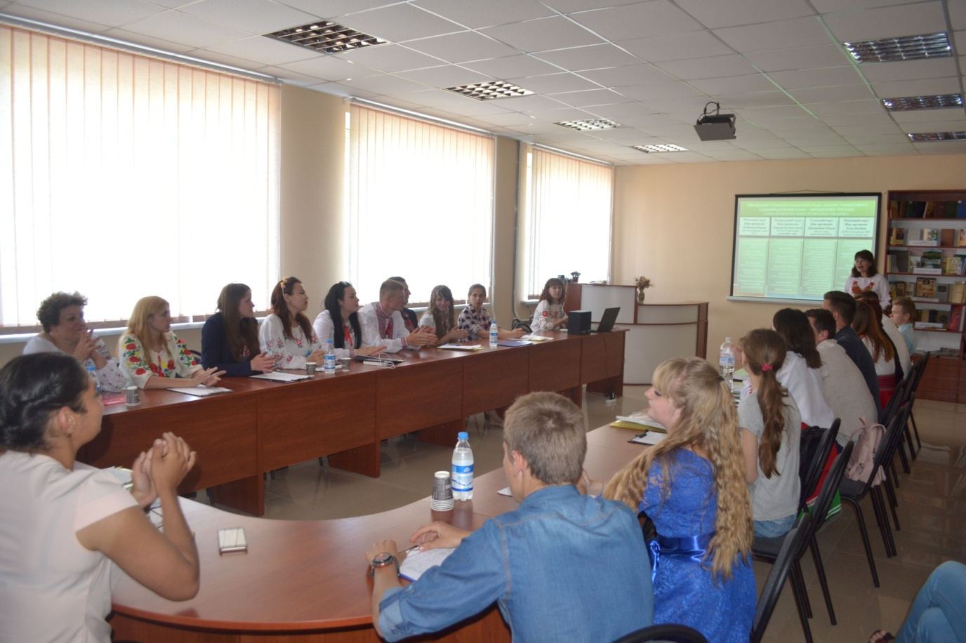
- 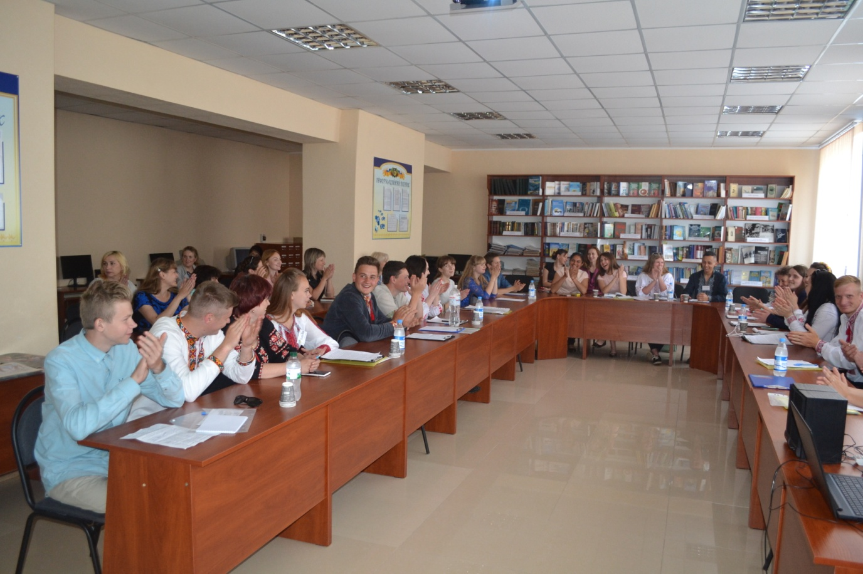
- На фото: лідери учнівського самоврядування ПТНЗ Сумщини під час засідання обласної ради
- Наш час – це час лідерів нової формації, людей компетентних, відповідальних, здатних творити та мислити неординарно. Навчальний заклад – це модель майбутнього суспільства, у якому формуються соціальні компетентності: активна життєва позиція, відповідальне ставлення до своїх обов`язків, спільної справи, гуманістичні відносини між учнями.
- Дводенна програма була дуже насичена та цікава. Відкриття заходу відбувалося під девізом «Тобі, Україно, європейська державо». Головною подією першого дня роботи зборів стала презентація результаьтів проекту «Змінимо майбутнє на краще».
- Кожна делегація представила доповідь-презентацію чи відеоматеріал своєї роботи власного бачення майбутнього нашої держави. Молодь звітувала про пропаганду здорового способу життя, про збереження природи рідного краю, про екологічні проблеми країни. Розповідали про проведені акції та проекти.
- 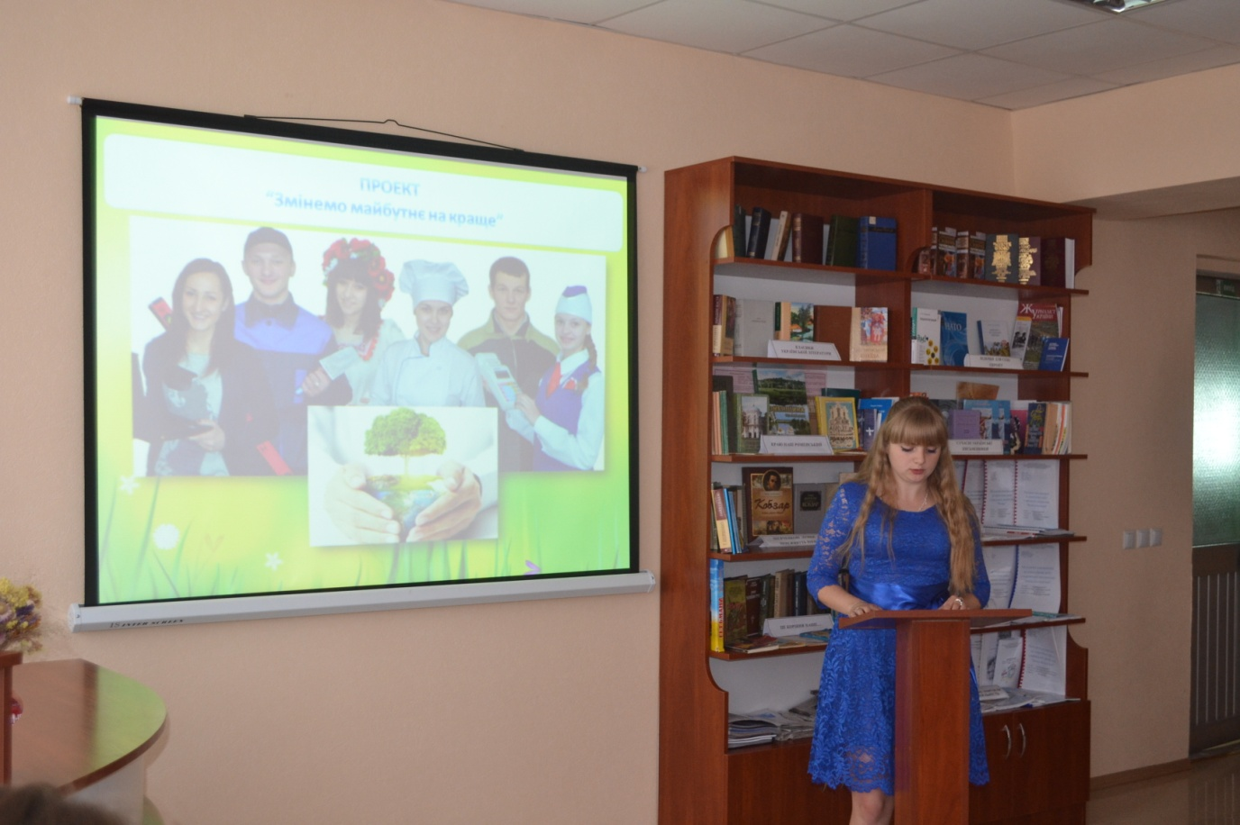
- 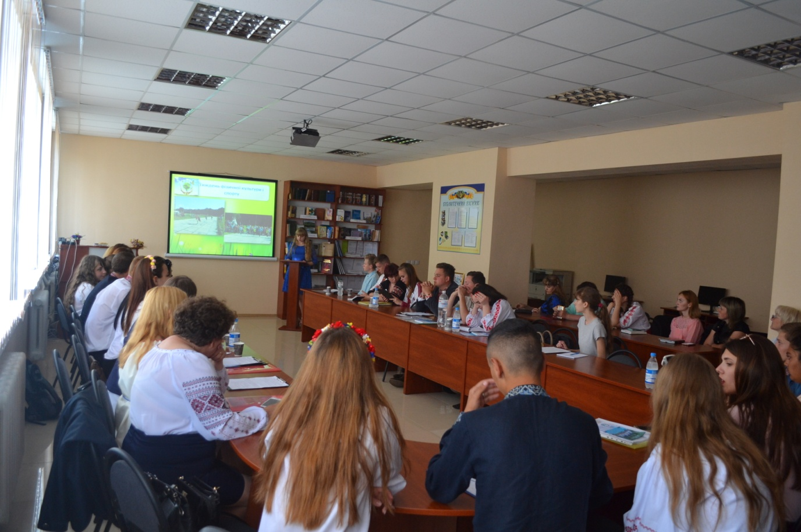
- На фото: Олексенко Галина, голова учнівського самоврядування Роменського ВПУ, представляє роботу навчального закладу за 2017-2018 н.р.
- 18 травня під керівництвом Докторович Галини Іванівни відбувся форум патріотичних справ учнівської молоді «Голос крові: ми - українці». На ньому учні звітували про роботу в рамках проекту «Патріотична хвиля» , розповідали про участь в різноманітних проектах, благодійних акціях та концертах із метою збору коштів для воїнів АТО , конкурсахта квестах на підтримку наших захисників.
- 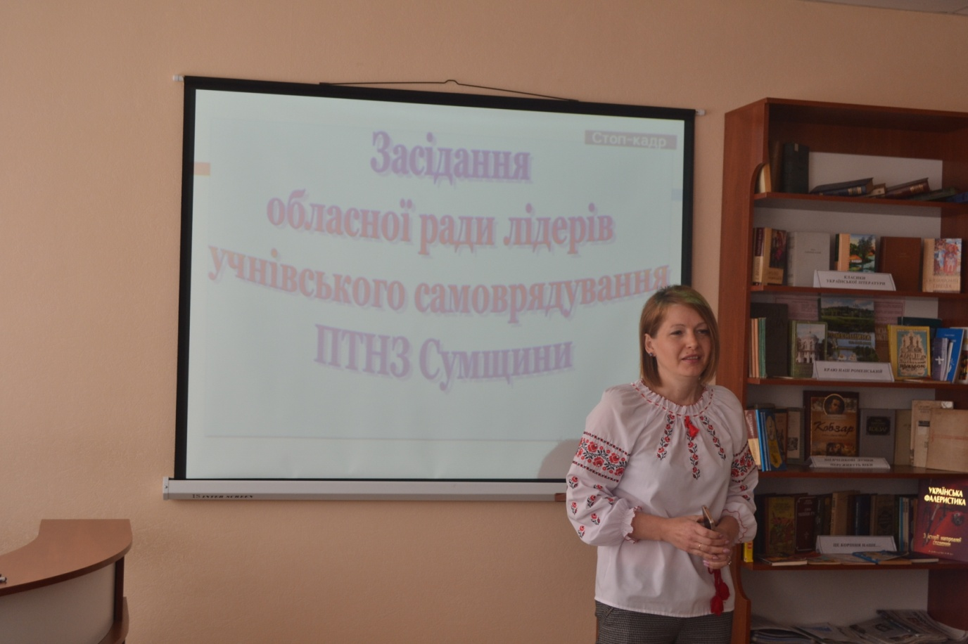
- На фото: з напутнім словом до лідерів учнівського самоврядування ПТНЗ Сумщини звернулася директор НМЦ ПТО в Сумській області Н.Ю. Самойленко
- 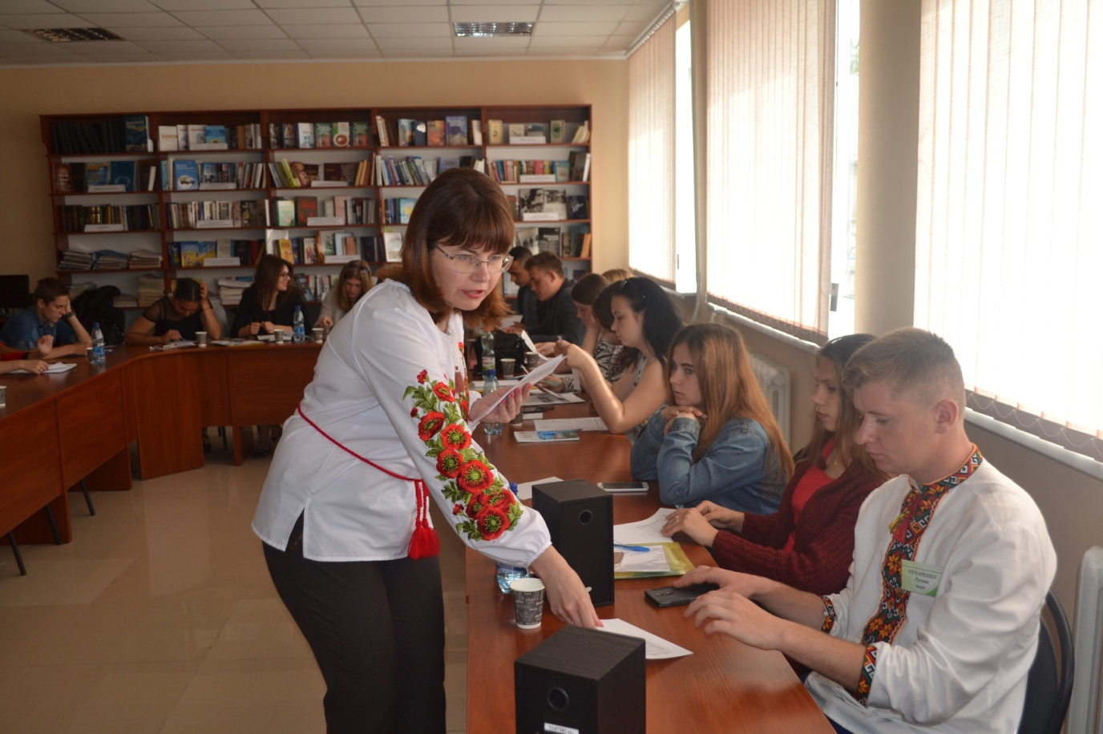
- На фото: І.В. Кіхтенко, координатор діяльності ОРЛУС ПТНЗ Сумщини під час засідання обласної ради лідерів учнівського самоврядування на базі Роменського ВПУ
- 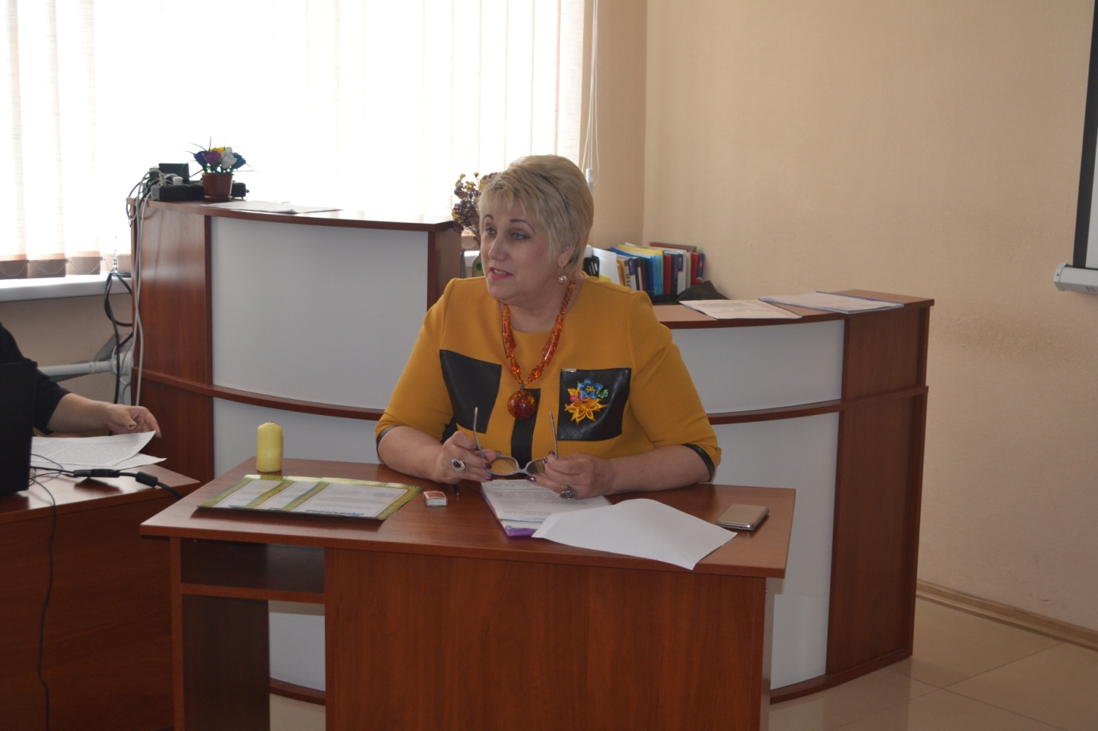
- 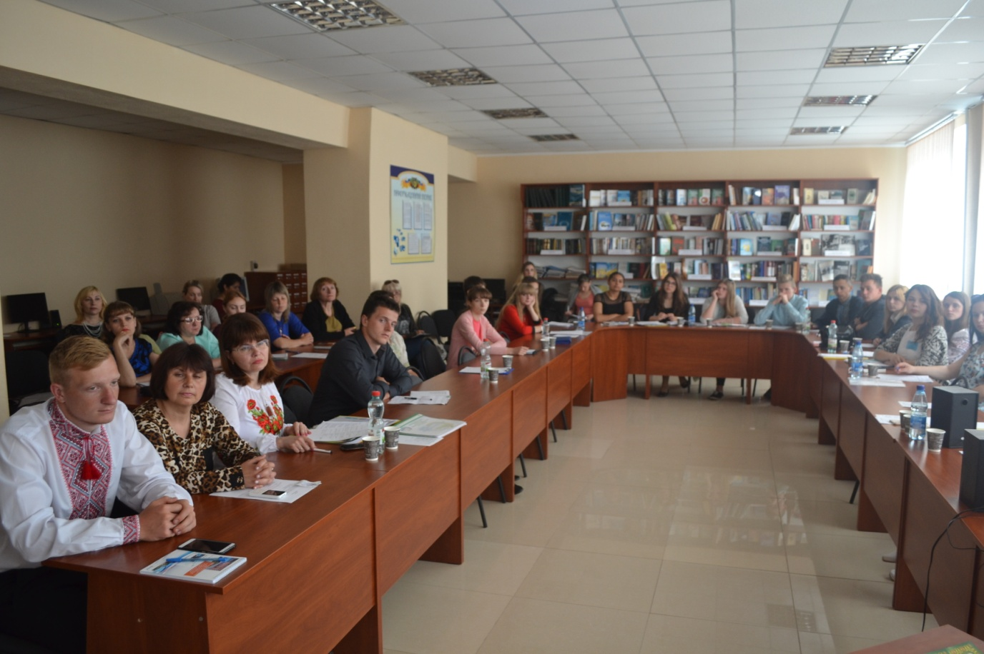
- 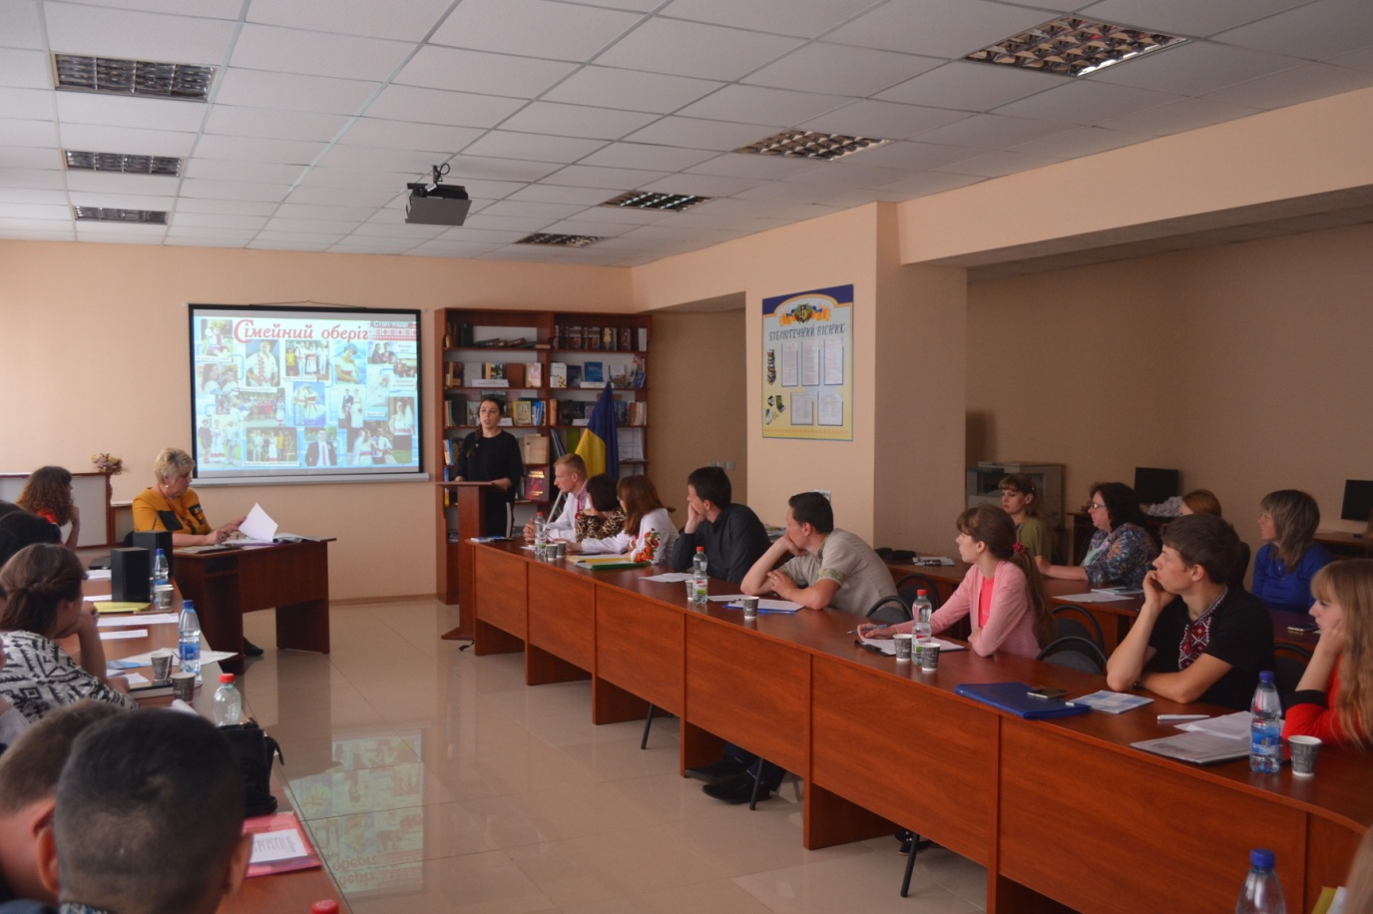
- На фото: форум патріотичних справ учнівської молоді «Голос крові: ми - українці» під керівництвом методиста НМЦ ПТО в Сумській області Докторович Г.І.
- 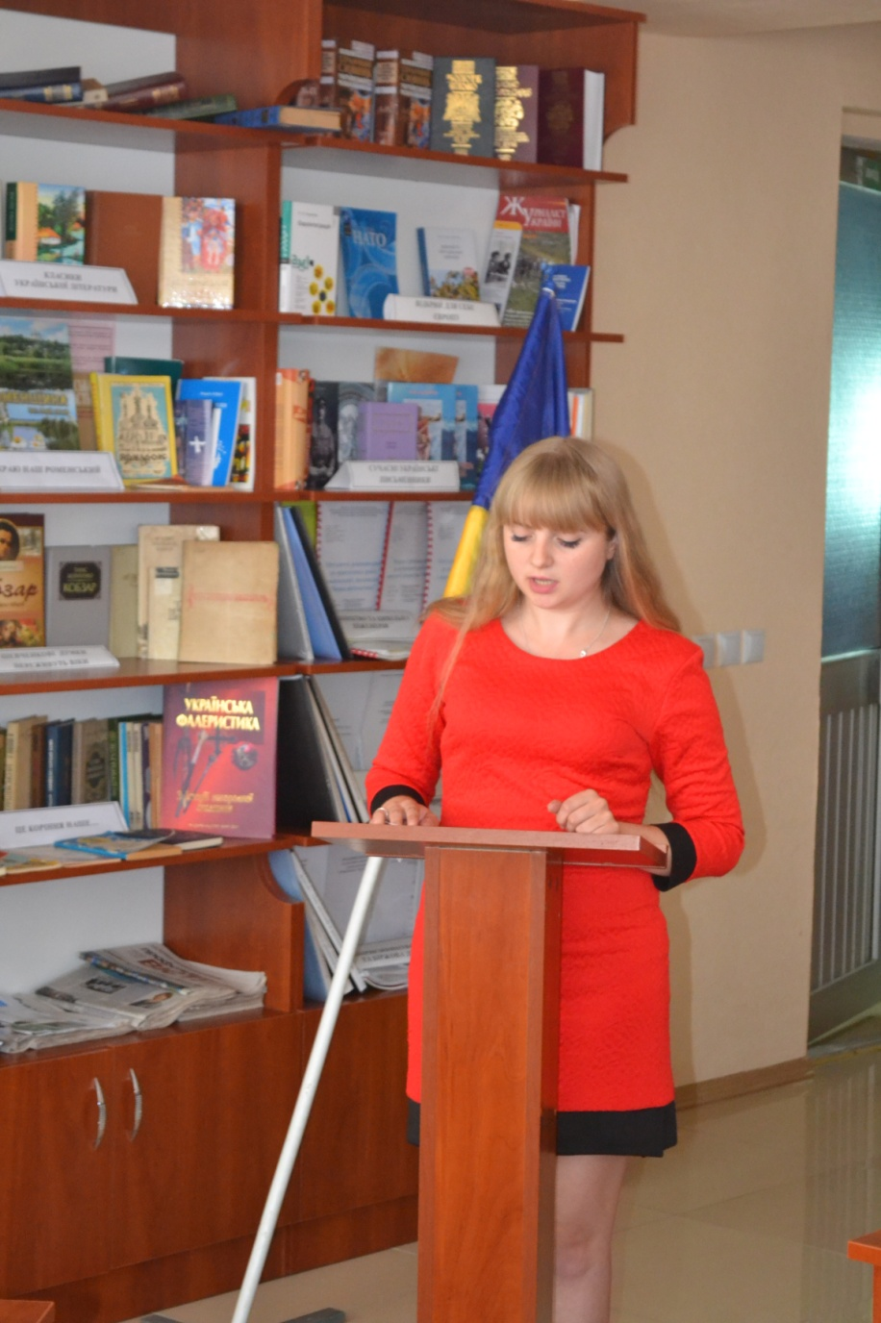
- 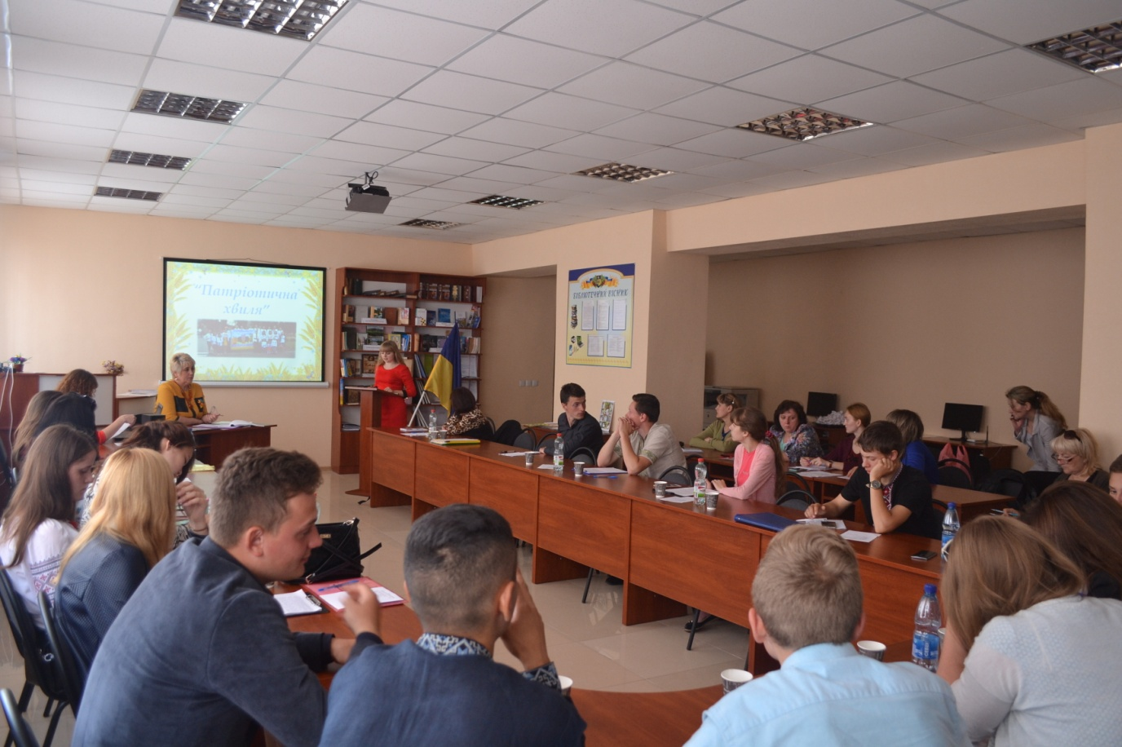
- 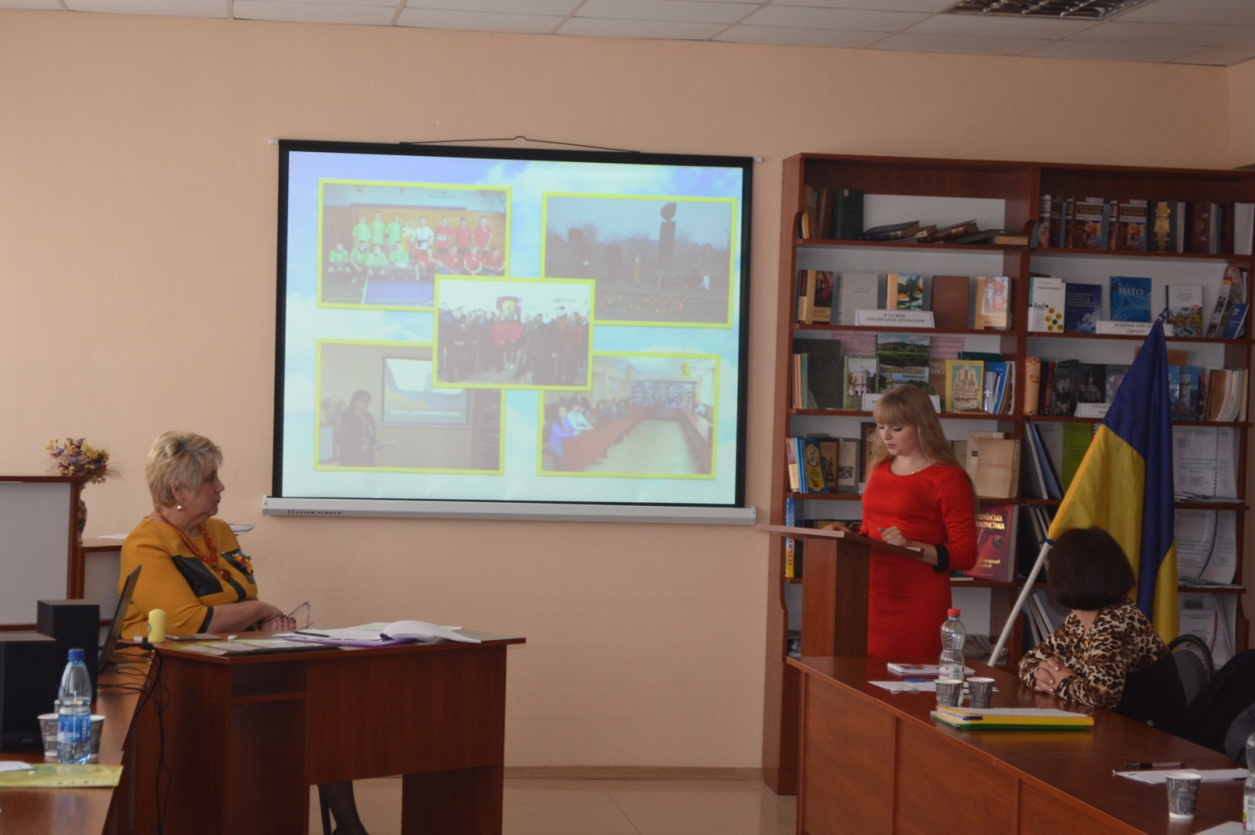
- На фото: Олексенко Галина звітує про роботу Роменського ВПУ в рамках проекту «Патріотична хвиля»
- На завершення було оголошено результати конкурсу «Герої сучасності серед нас». Дипломи переможців отримали рада учнівського самоврядування ДПТНЗ «Роменське ВПУ» та ДПТНЗ «Синівський професійний аграрний ліцей». Також було визначено переможців фотоматеріалів із дослідження української сорочки «Слобожанський оберіг». І знову Роменське ВПУ в числі переможців разом із учнями ДНЗ "Сумське міжрегіональне ВПУ" та ДПТНЗ «Кролевецьке вище професійне училище» .
- 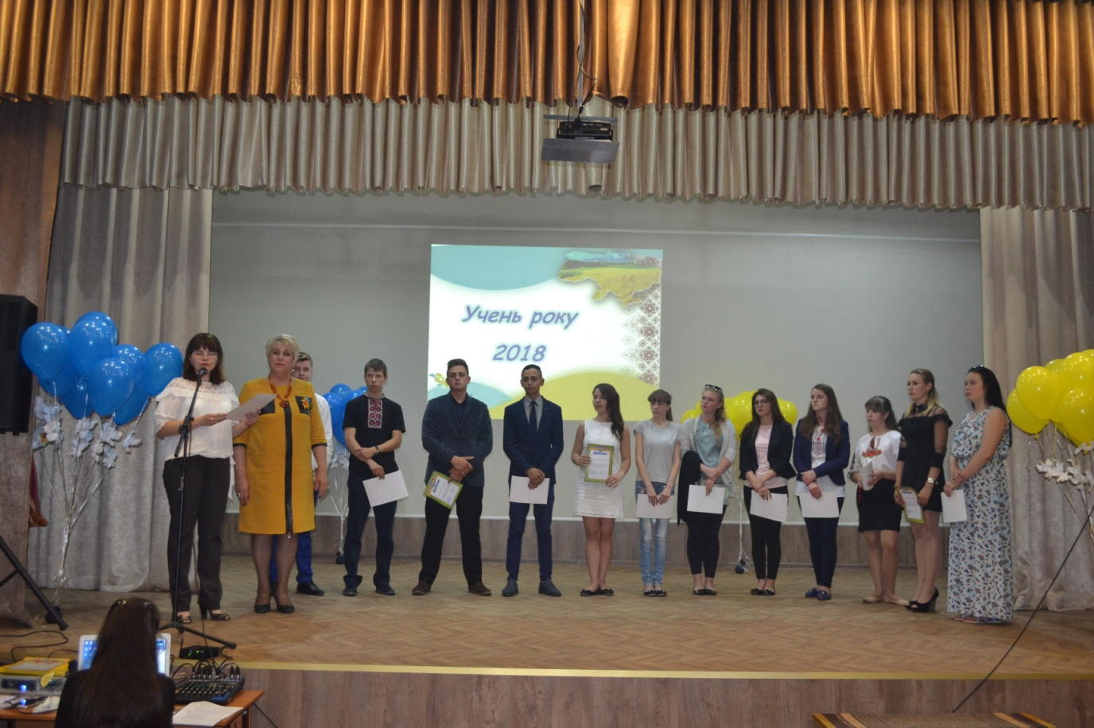
- 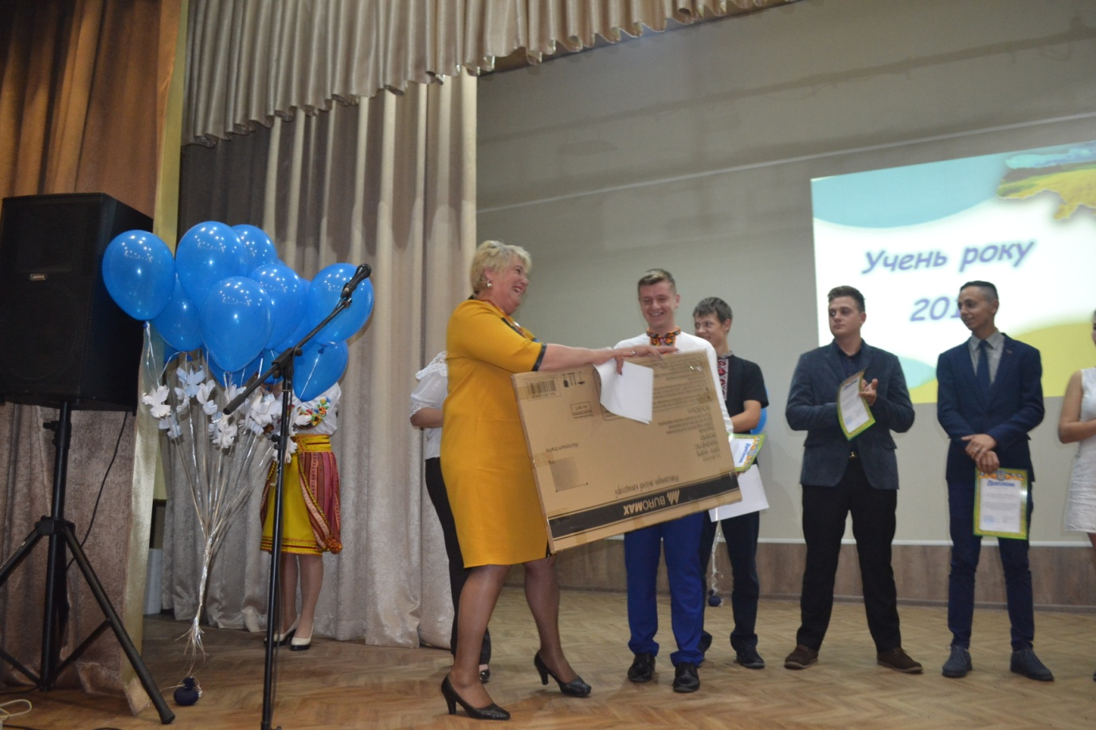
- На фото: нагородження переможців конкурсу «Герої сучасності серед нас» та конкурсу фотоматеріалів із дослідження української сорочки «Слобожанський оберіг»
- Вітаємо переможців, бажаємо їм нових звершень.

- ХVІ міський зліт підлітків-лідерів

- 23 травня 2018 року на базі Роменської загальноосвітньої школи І-ІІІ ступенів № 4 відбувся ХVІ міський зліт підлітків-лідерів, які працюють за Програмою "Сприяння просвітницькій роботі "рівний-рівному" серед молоді України щодо здорового способу життя".
- Радчук Надію Анатоліївну, практичного психолога ДПТНЗ «Роменське вище професійне училище» нагороджено подякою Роменського відділу освіти за активну роботу щодо впровадження програм «Я – моє здоров’я – моє життя», «Сприяння просвітницькій роботі «рівний – рівному» серед молоді України щодо здорового способу життя», «Дорослішай на здоров’я», популяризацію та пропаганду здорового способу життя, запобігання негативним проявам серед учнівської молоді.
- 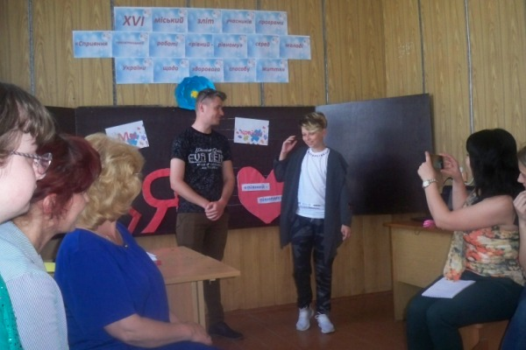
- 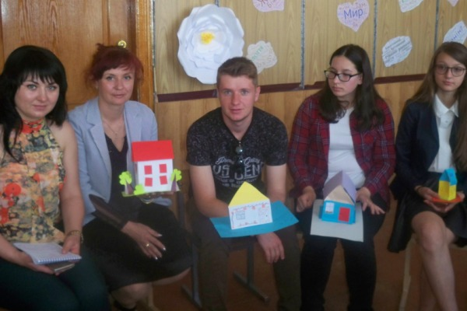
- 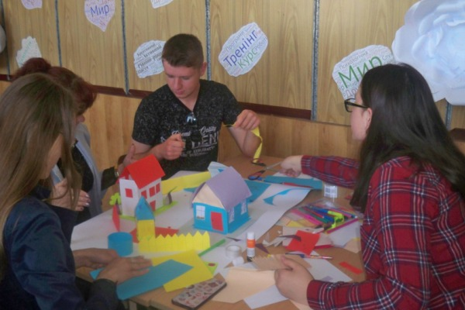
- На фото: ХVІ міський зліт підлітків-лідерів, які працюють за Програмою "Сприяння просвітницькій роботі "рівний-рівному" серед молоді України щодо здорового способу життя"
- 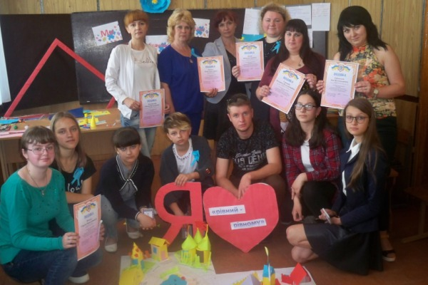
- На фото: практичний психолог ДПТНЗ «Роменське вище професійне училище» Радчук Надія Анатоліївна нагороджена подякою Роменського відділу освіти

